湖南科技大学计算机科学与工程学院

计算机组成原理 课程设计报告

专业班级： 计算机科学与技术
姓 名： 欧航
学 号： 2405010608
指导教师： 余庆春
时 间 ： 2025.12.29-2026.1.4
地 点 ： 逸夫楼222

指导教师评语：
 | 签名：  年 月 日
  成绩： 等级：

目录
预备实验：ROM仿真 1
一、 实验题目 1
二、 实验目的 1
三、 总体设计 1
四、 详细设计 1
五、 实验结果与分析 2
六、 小结与心得体会 2
实验一：验证74LS181运算和逻辑功能 4
一、 实验题目 4
二、 实验目的 4
三、 总体设计 4
四、 详细设计 5
五、 实验结果与分析 7
六、 小结与心得体会 8
实验二：运算器 9
一、 实验题目 9
二、 实验目的 9
三、 总体设计 9
四、 详细设计 10
五、 实验结果与分析 16
六、 小结与心得体会 18
实验三：字发生器及跑马灯 20
一、 实验题目 20
二、 实验目的 20
三、 总体设计 20
四、 详细设计 20
五、 实验结果与分析 21
六、 小结与心得体会 23
实验四：模拟微程序实现指令 26
一、 实验题目 26
二、 实验目的 26
三、 总体设计 26
四、详细设计 26
五、实验结果与分析 27
六、小结与心得体会 33
对课题组的建议 34

预备实验：ROM仿真
- 实验题目
ROM仿真
- 实验目的
- 掌握ROM的工作原理；
- 画出逻辑电路图及布出美观整齐的接线图；
- 掌握ROM读出原理。
- 总体设计
- 实验原理
存储元是否有有二极管组成，若有，由于二极管导通那么数据线上可以读出1；如果没有二极管，数据线上输出接地电平，读出0。
- 实验内容
S1，S2两个三路开关控制数码管的输出。S1=0，S2=0时，输出存放的0000B；S1=0，S2=1时，输出存放的0001B；S1=1，S2=0时，输出存放的0110B；S1=1，S2=1时，输出存放的0111B。
- 设计步骤
- 设置电压以及接地桩
- 通过双掷开关以及非门来实现四位状态
- 分别连接所对应的学号0608
- 详细设计
具体电路如果所示：
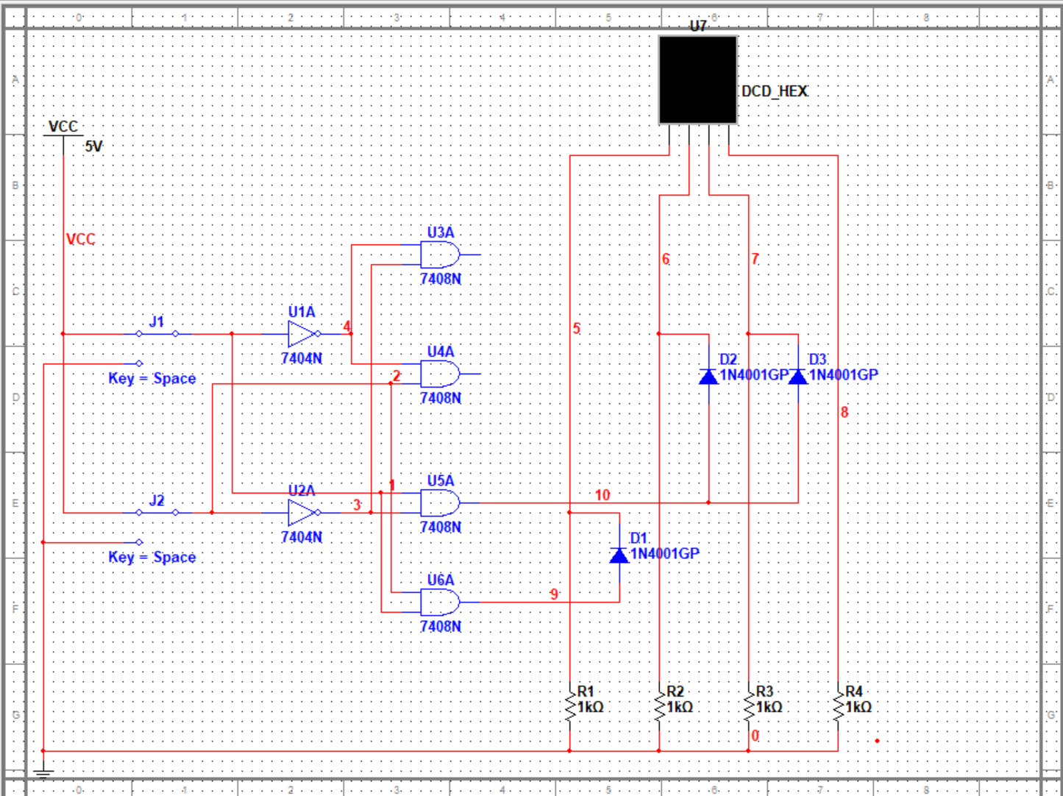

图 0-1 电路图总览图
- 实验结果与分析
运行结果如图：
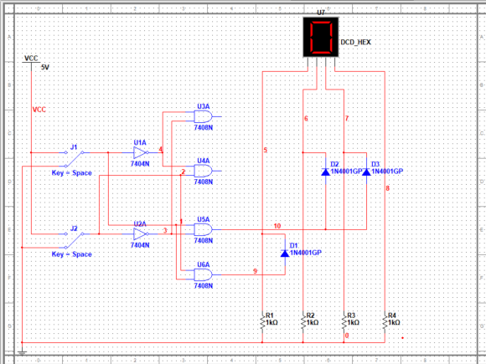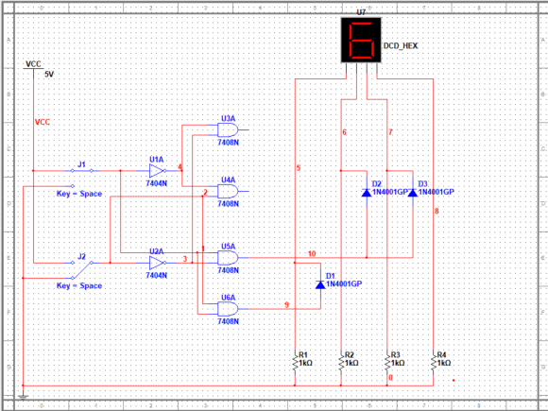
图 0-2 学号第一位图 图 0-3 学号第二位图

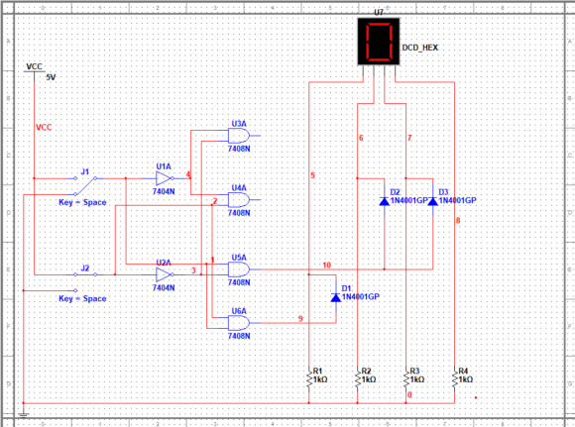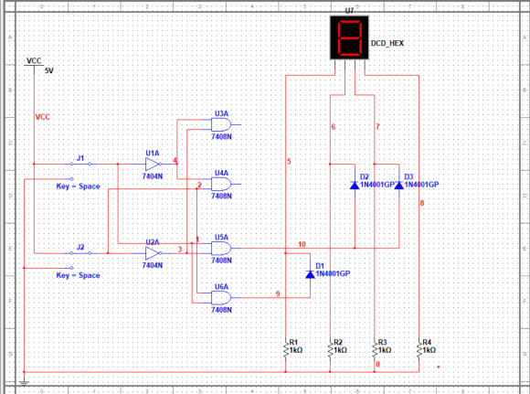
图0-4 学号第三位图 图0-5 学号第四位图

数码管右侧为低位，左侧为高位，高电平输入有效。输出对应数字只需要将对应的二进制码设置为高电平，例如：3转为0011，则右侧添加两个二极管给上高电平即可使数码管生成对应的数字。
要注意添加下拉电阻，如果不添加会导致电线悬空。
- 小结与心得体会
拿到这个题目的时候第一眼还是看不懂的，照着指导书连上之后，才发现二极管的作用是让高电平进来，使数码管显示不同的数字，于是我设计了一个比较离谱的二极管对冲的模式，想通过八个二极管来达成输出学号后三位，为什么会有这种想法，因为认为这是一种很和谐的对称美。但是，报错了，于是我发现二极管不能够这么连，虽然可能现实生活里可以，但是在模拟中，系统会认为这是一种不合法的连法。故此，我在这最简单的一题上花费了很多时间，但让我真正的认识到了模拟电路。同时这题也是我课设的入门题，通过这题我熟悉了Multisim的一些基本用法，比如布局布线，搜索元器件和一些常用的快捷键，比如Ctrl+W——搜索，F5——开始仿真，F11——全屏。

二极管对冲导致报错，如下图：
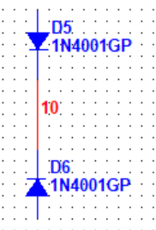
图0-6 二极管对冲图

实验一：验证74LS181运算和逻辑功能
- 实验题目
验证74LS181运算和逻辑功能
- 实验目的
- 掌握算术逻辑单元（ALU）的工作原理；
- 熟悉简单运算器的数据传送通路；
- 画出逻辑电路图及布出美观整齐的接线图；
- 验证4位运算功能发生器(74LS181)组合功能。
- 总体设计
- 实验原理
ALU能进行多种算术运算和逻辑运算。4位ALU-74LS181能进行16种算术运算和逻辑运算。功能表如下：(表中的“/”表示求反)
表1.1 ALU-74LS181引脚说明表：M=1 逻辑运算，M=0算术运算。
方式 | M = 1 逻辑运算 | M = 0算术运算
S3 S2 S1 S0 | 逻辑运算 | CN=1 (无进位) | CN =0 (有进位)
0 0 0 0 | F=/A | F=A | F=A加1
0 0 0 1 | F=/(A + B) | F=A + B | F=(A + B) 加1
0 0 1 0 | F=(/A ) B | F=A + /B | F=( A + /B )加1
0 0 1 1 | F=0 | F=负1（补码形式） | F=0
0 1 0 0 | F=/(A B) | F=A加A ( / B) | F=A加A / B加1
0 1 0 1 | F=/B | F=(A + B) 加A / B | F=(A + B)加A / B加1
0 1 1 0 | F=A ⊕ B | F=A减B减1 | F=A减B
0 1 1 1 | F=A/B | F=A (/ B)减1 | F=A (/ B)
1 0 0 0 | F=/A +B | F=A加A B | F=A加A B加1
1 0 0 1 | F=/( A ⊕ B) | F=A加 B | F=A加B加1
1 0 1 0 | F=B | F=( A + /B )加A B | F=( A + /B )加AB加1
1 0 1 1 | F=AB | F=AB减1 | F=AB
1 1 0 0 | F=1 | F=A加 A | F=A加 A加1
1 1 0 1 | F=A + /B | F=(A + B) 加 A | F=(A + B) 加 A加1
1 1 1 0 | F=A + B | F=(A + / B) 加 A | F=(A + / B) 加 A加1
1 1 1 1 | F=A | F=A 减1 | F=A
- 设计步骤
- 设置VCC和接地桩
- 连接好运算数A，B的数码管
- 连接74LS181N的运算器，将结果保留到第三个数码管
- 设置一个数码管用以观察运算操作op。
表2-1 引脚说明表
引 脚 | 说 明
M 状态控制端 | M=1 逻辑运算；M=0算术运算。
S3 S3 S1 S1运算选择控制 | S3 S3 S1 S1决定电路执行哪一种算术
A3 A2 A1 A1 | 运算数1，引脚3为最高位
B3 B2 B1 B0 | 运算数2，引脚3为最高位
Cn 最低位进位输入 | Cn =0 有进位；Cn =1 无进位；
Cn+4本片产生的进位信号 | Cn+4=0 有进位；Cn+4=1 无进位；
F3 F2 F1 F0 | F3 F2 F1 F0运算结果，F3为最高位

3、实验内容
根据74LS181的功能表，改变A，B输入以及各个控制引脚的电平来验证其运算和逻辑功能。
- 详细设计
具体电路如图所示：
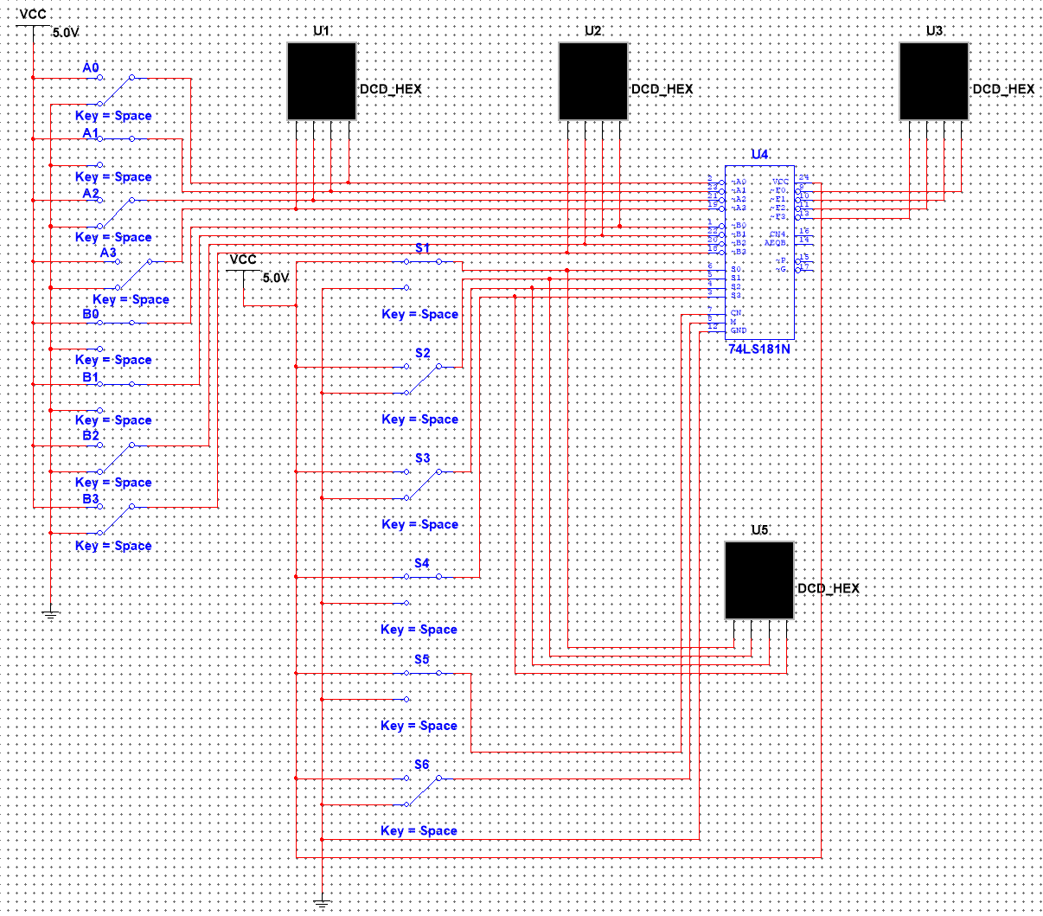
图2-1 电路图总览图
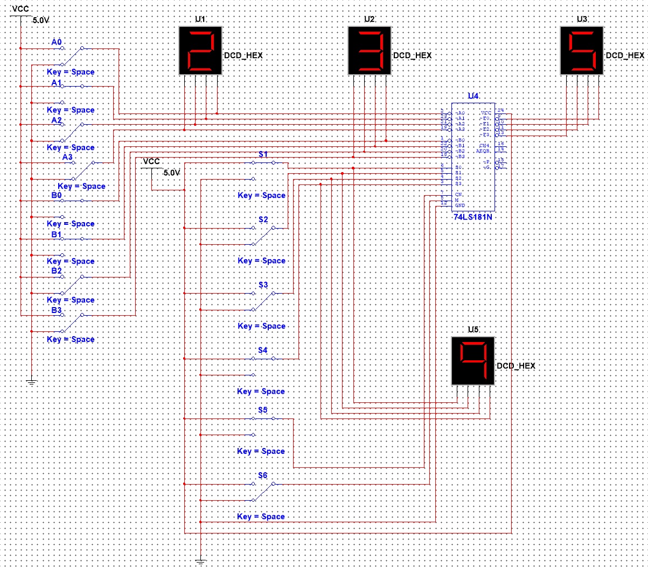
图2-2 实现算数加 (无进位)图

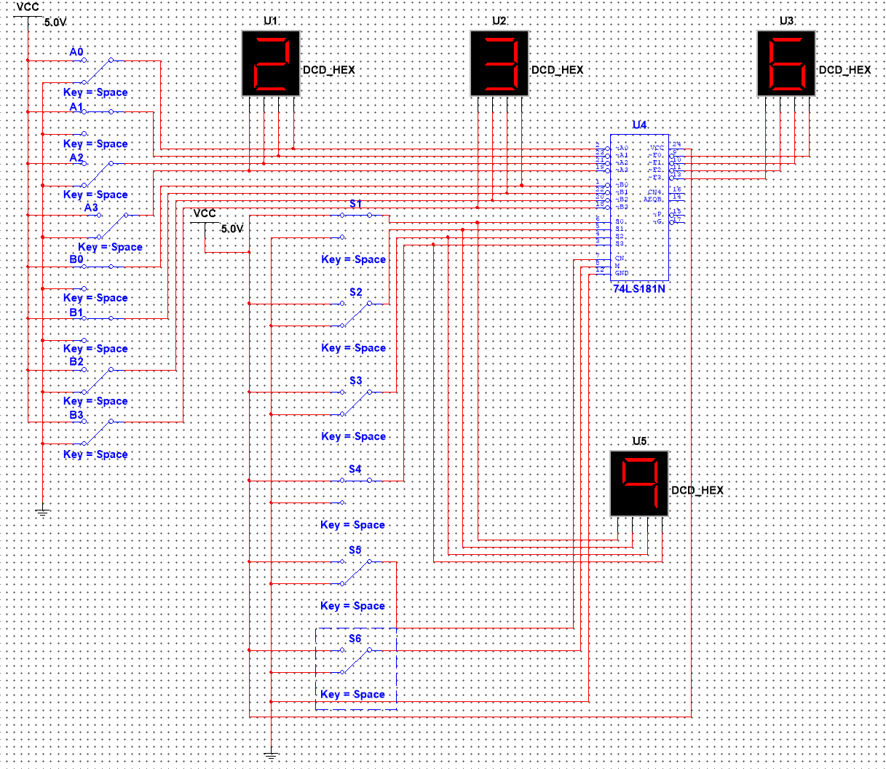
图2-3 实现算数加 (有进位)图

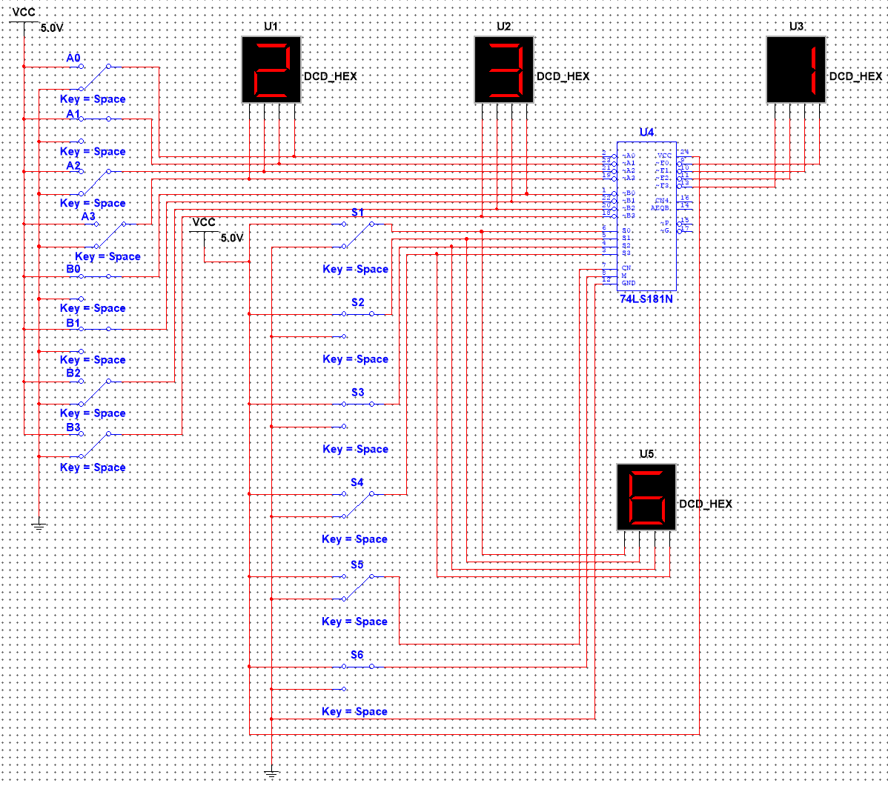
图2-2 实现逻辑异或图

- 实验结果与分析
验证74LS181型4位ALU的逻辑算术功能，填写下表：
表2-2 74LS181逻辑算数功能验证表
S3 S2 S1 S0 | 数据1 | 数据2 | 算术运算（M=0） |  | 逻辑运算（M=1）
S3 S2 S1 S0 | 数据1 | 数据2 | CN=1 (无进位) | CN =0 (有进位) | 逻辑运算（M=1）
0 0 0 0 | AH | 5H | F=AH | F=BH | F=5H
0 0 0 1 | AH | 5H | F=FH | F=0H | F=0H
0 0 1 0 | AH | 5H | F=AH | F=BH | F=5H
0 0 1 1 | AH | 5H | F=FH | F=0H | F=0H
0 1 0 0 | FH | 1H | F=DH | F=EH | F=EH
0 1 0 1 | FH | 1H | F=DH | F=EH | F=EH
0 1 1 0 | FH | 1H | F=DH | F=EH | F=EH
0 1 1 1 | FH | 1H | F=DH | F=EH | F=EH
1 0 0 0 | FH | FH | F=EH | F=FH | F=FH
1 0 0 1 | FH | FH | F=EH | F=FH | F=FH
1 0 1 0 | FH | FH | F=EH | F=FH | F=FH
1 0 1 1 | FH | FH | F=EH | F=FH | F=FH
1 1 0 0 | 5H | 5H | F=AH | F=BH | F=FH
1 1 0 1 | 5H | 5H | F=AH | F=BH | F=FH
1 1 1 0 | 5H | 5H | F=4H | F=5H | F=5H
1 1 1 1 | 5H | 5H | F=4H | F=5H | F=5H

- 小结与心得体会
本题是一个验证性的实验，实验目的是通过控制开关来实现数的输入，以及运算法则，来实现逻辑运算或者是算数运算，如果是算术运算，还要考虑是否有进位。
在连线时要非常小心，稍有不慎就容易连错，比较考验我的耐心。
创新点：通过一位数码管来记录运算，以便于更加直观的发现此时进行的是那种运算。

实验二：运算器
- 实验题目
运算器
- 实验目的
- 熟练掌握算术逻辑单元（ALU）的应用方法；
- 进一步熟悉简单运算器的数据传送原理；
- 画出逻辑电路图及布出美观整齐的接线图；
- 熟练掌握有关数字元件的功能和使用方法。
- 熟练掌握子电路的创建及使用。
- 总体设计
- 实验原理
本实验仿真单总线结构的运算器，原理如下图所示。电路图中，上右下三方的8条线模拟8位数据总线；K8产生所需数据；74244层次块为三态门电路，将部件与总线连接或断开，总线上只能有一个输入；两个74273层次块作为暂存工作寄存器DR1和DR2；两个74374层次块作为通用寄存器组；众多的开关作为控制电平或打入脉冲；众多的8段代码管显示相应位置的数据信息；核心为8位ALU层次块。
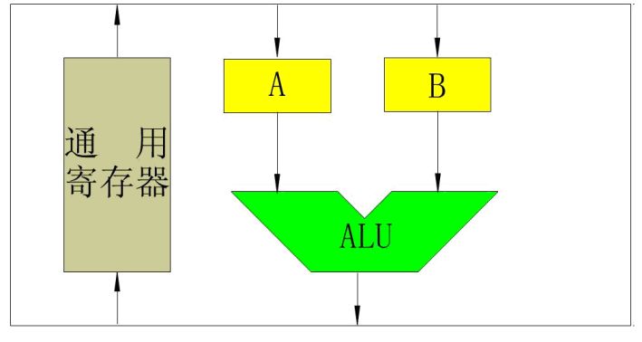
图2-1 单总线结构的运算器示意图

- 设计步骤
- 先将总线部分搭建好
- 将2个74LS244合并，构建三态门，以及通过74LS273寄存运算数
- 用74LS374来存储从总线上出来的数字
- 完成运算器的搭建

- 详细设计
线路图如下：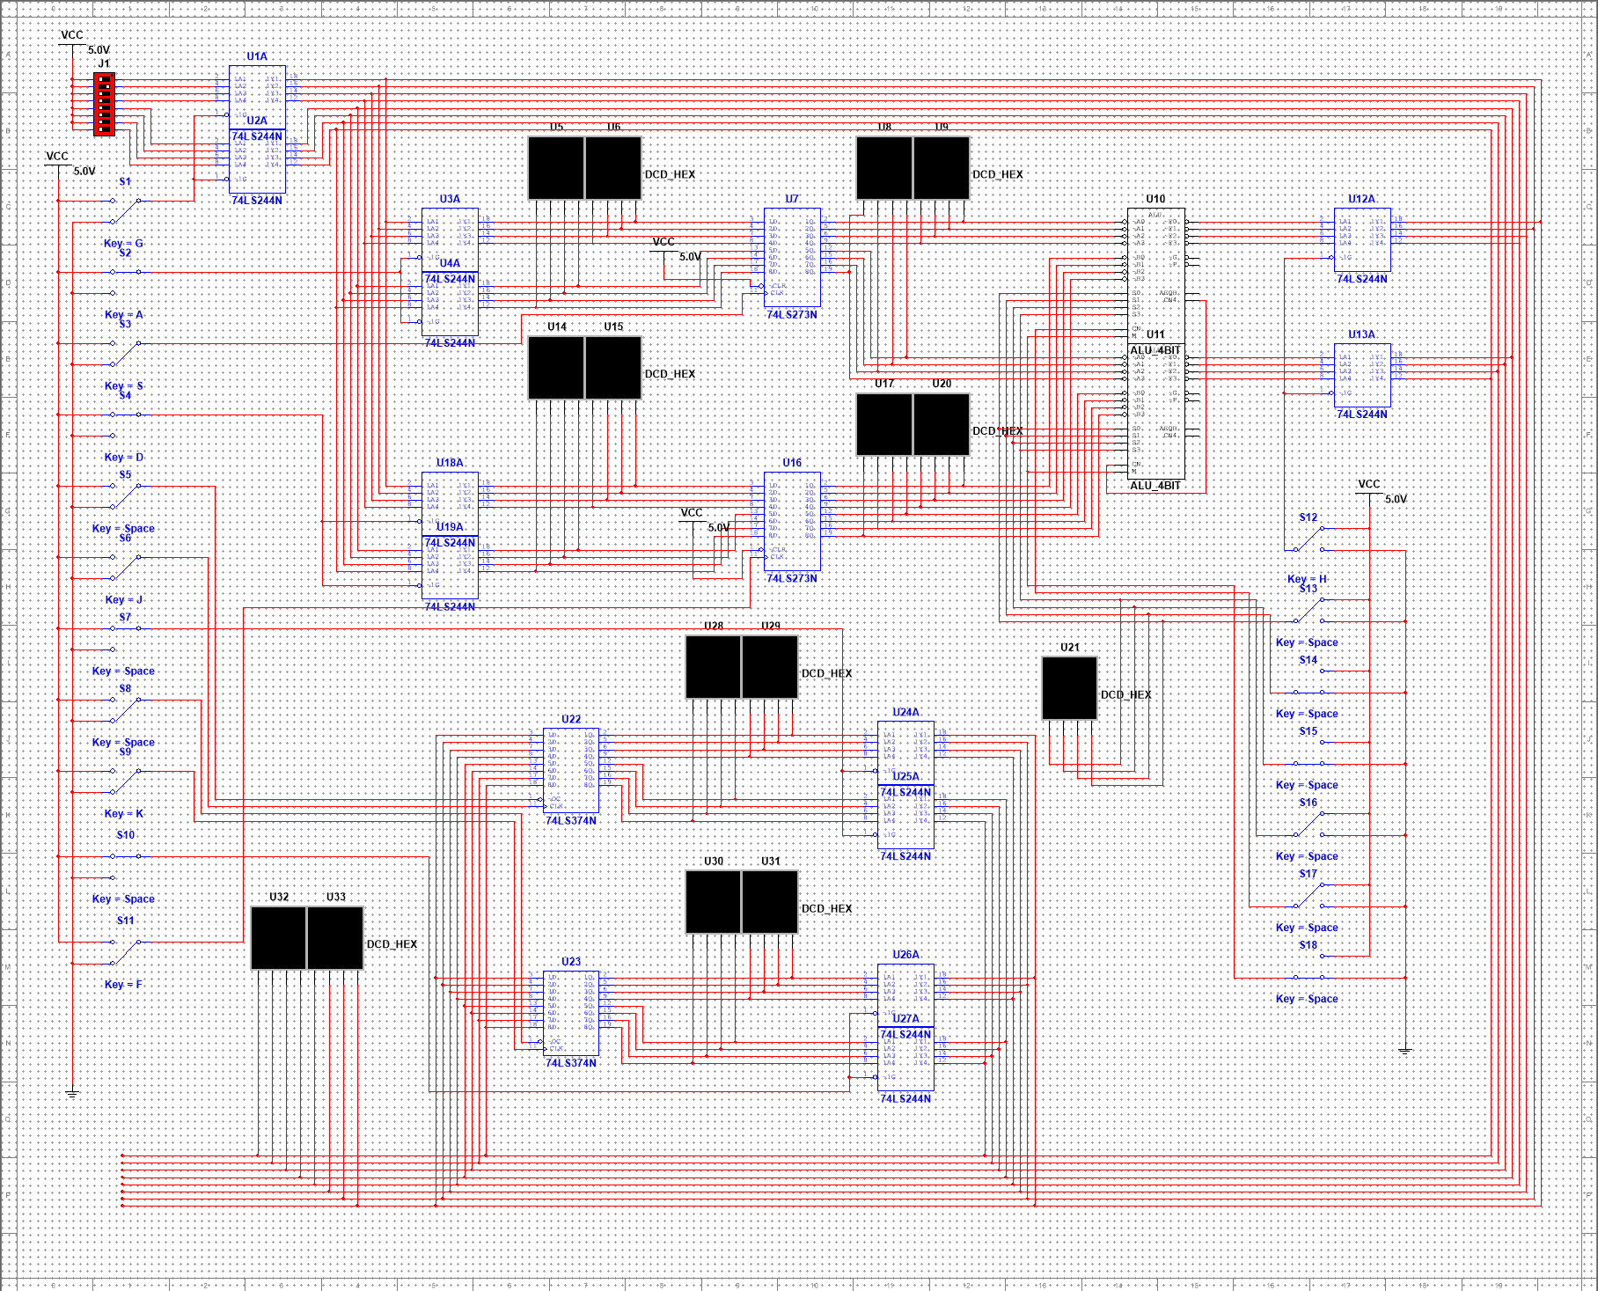
图3-2 线路图总览图
线路图中的部件与实验原理描述中的映射关系如下表
表3-1 线路图中的部件与实验原理描述映射关系表
线路图 | 原理
DSWPK_8 | K8
2个级联的ALU_4BIT | 8位ALU
2个级联的74LS244N | 三态门电路
从上到下的第一个74LS273N | 暂存工作寄存器DR1
从上到下的第二个74LS273N | 暂存工作寄存器DR2
从上到下的第一个74LS374N | 通用寄存器GR1
从上到下的第一个74LS374N | 通用寄存器GR2

下面以演示1+3+2为例，以此来进一步说明运算器的使用 ：
- 先计算1+3
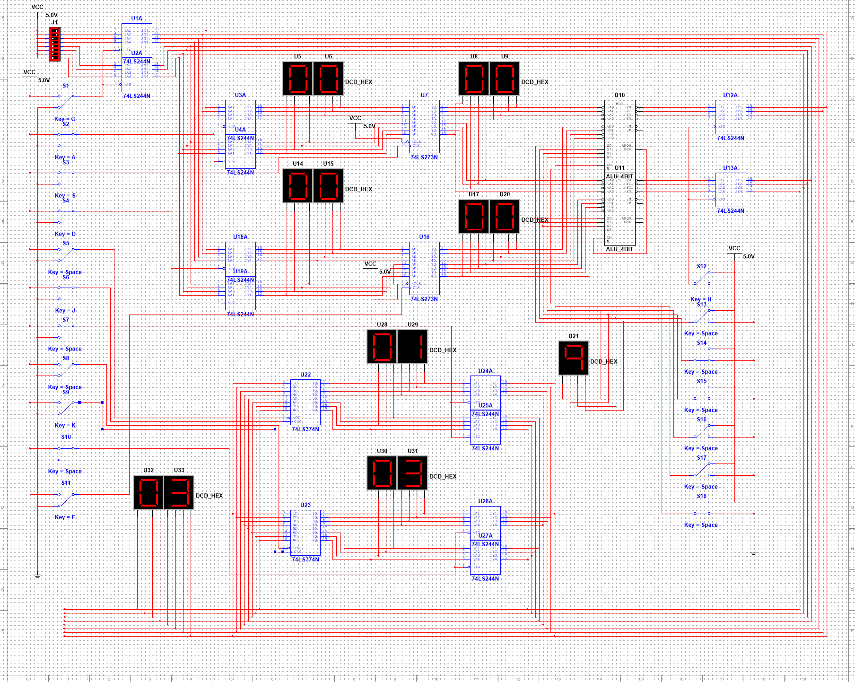
图3-2 将1和3两个加数分别放入第一层通用寄存器GR1，GR2图
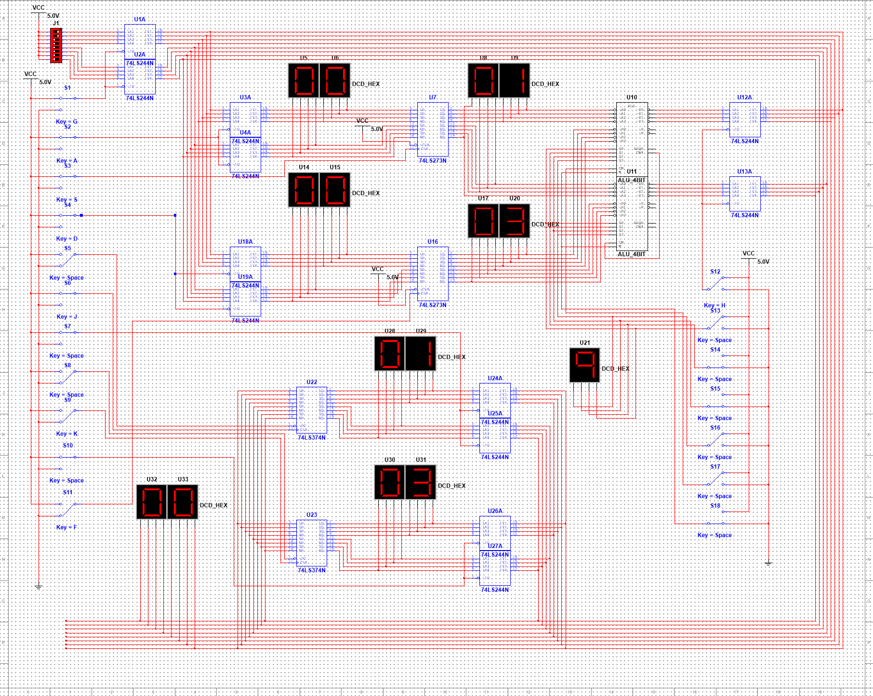
图3-3 将1和3两个加数的和放入第二层暂存工作寄存器DR1，DR2图
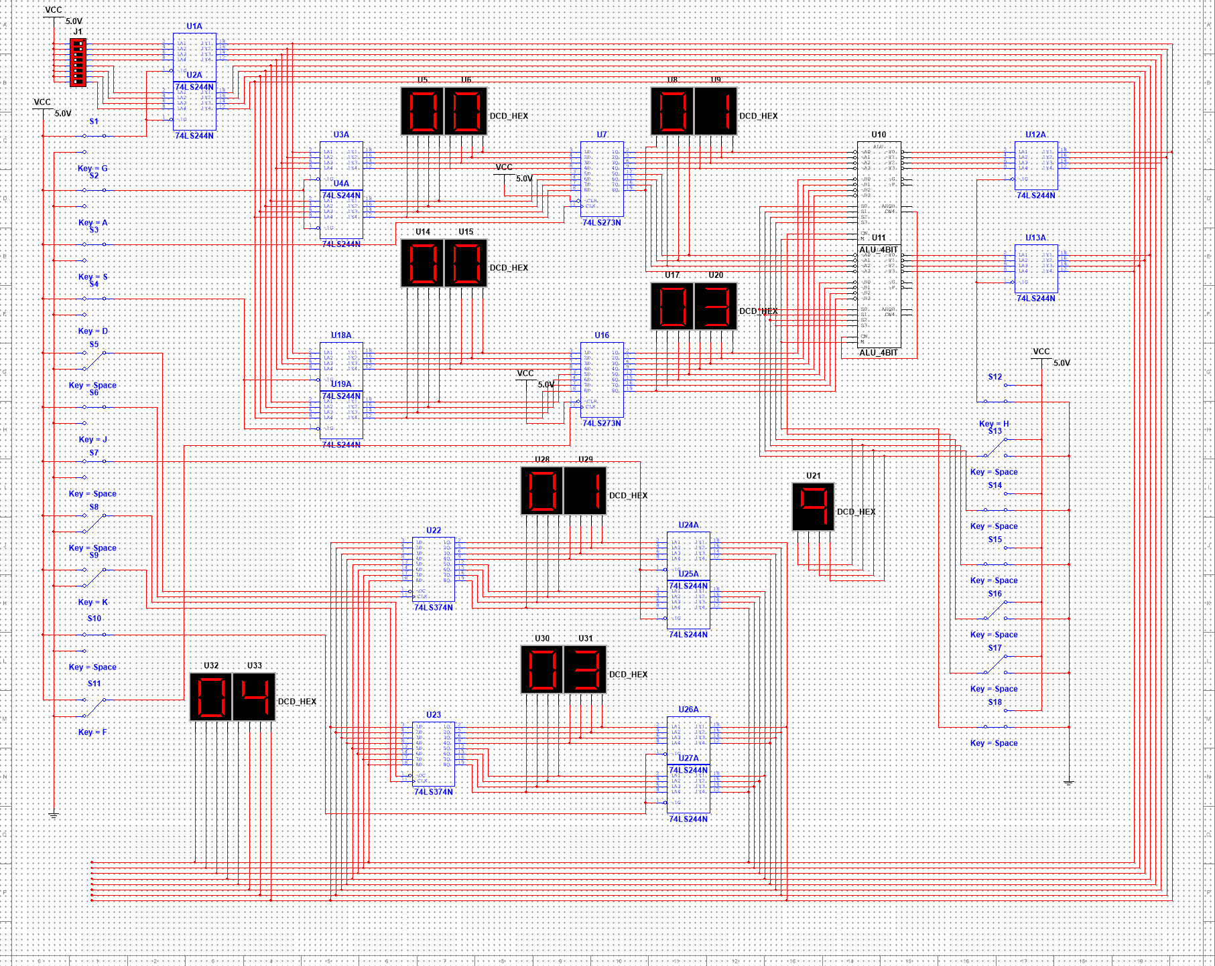
图3-4 将1和3的运算结果4输送到总线图
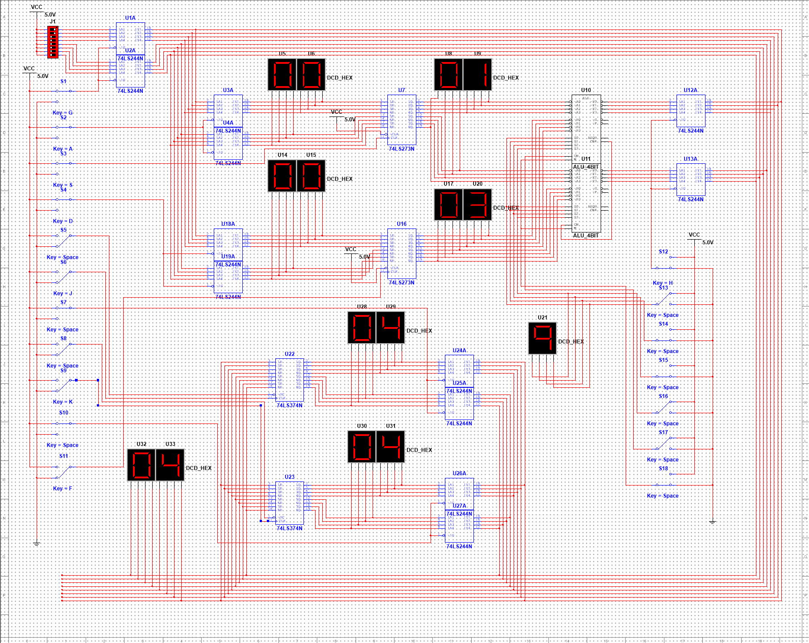
图3-5 将1和3的运算结果4放入通用寄存器GR1，GR2图
- 再计算4+2
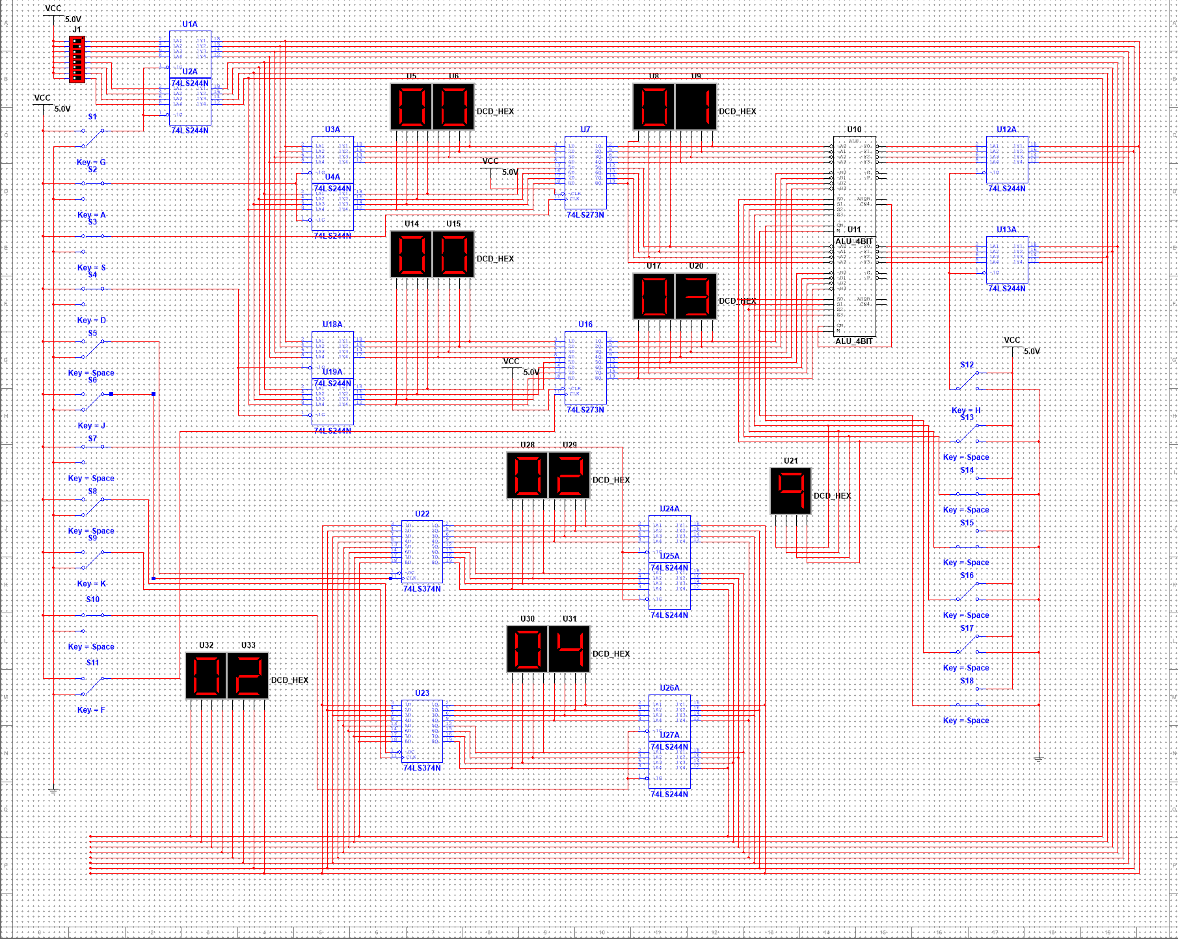
图3-6 将4和2两个加数分别放入第一层通用寄存器GR1，GR2图
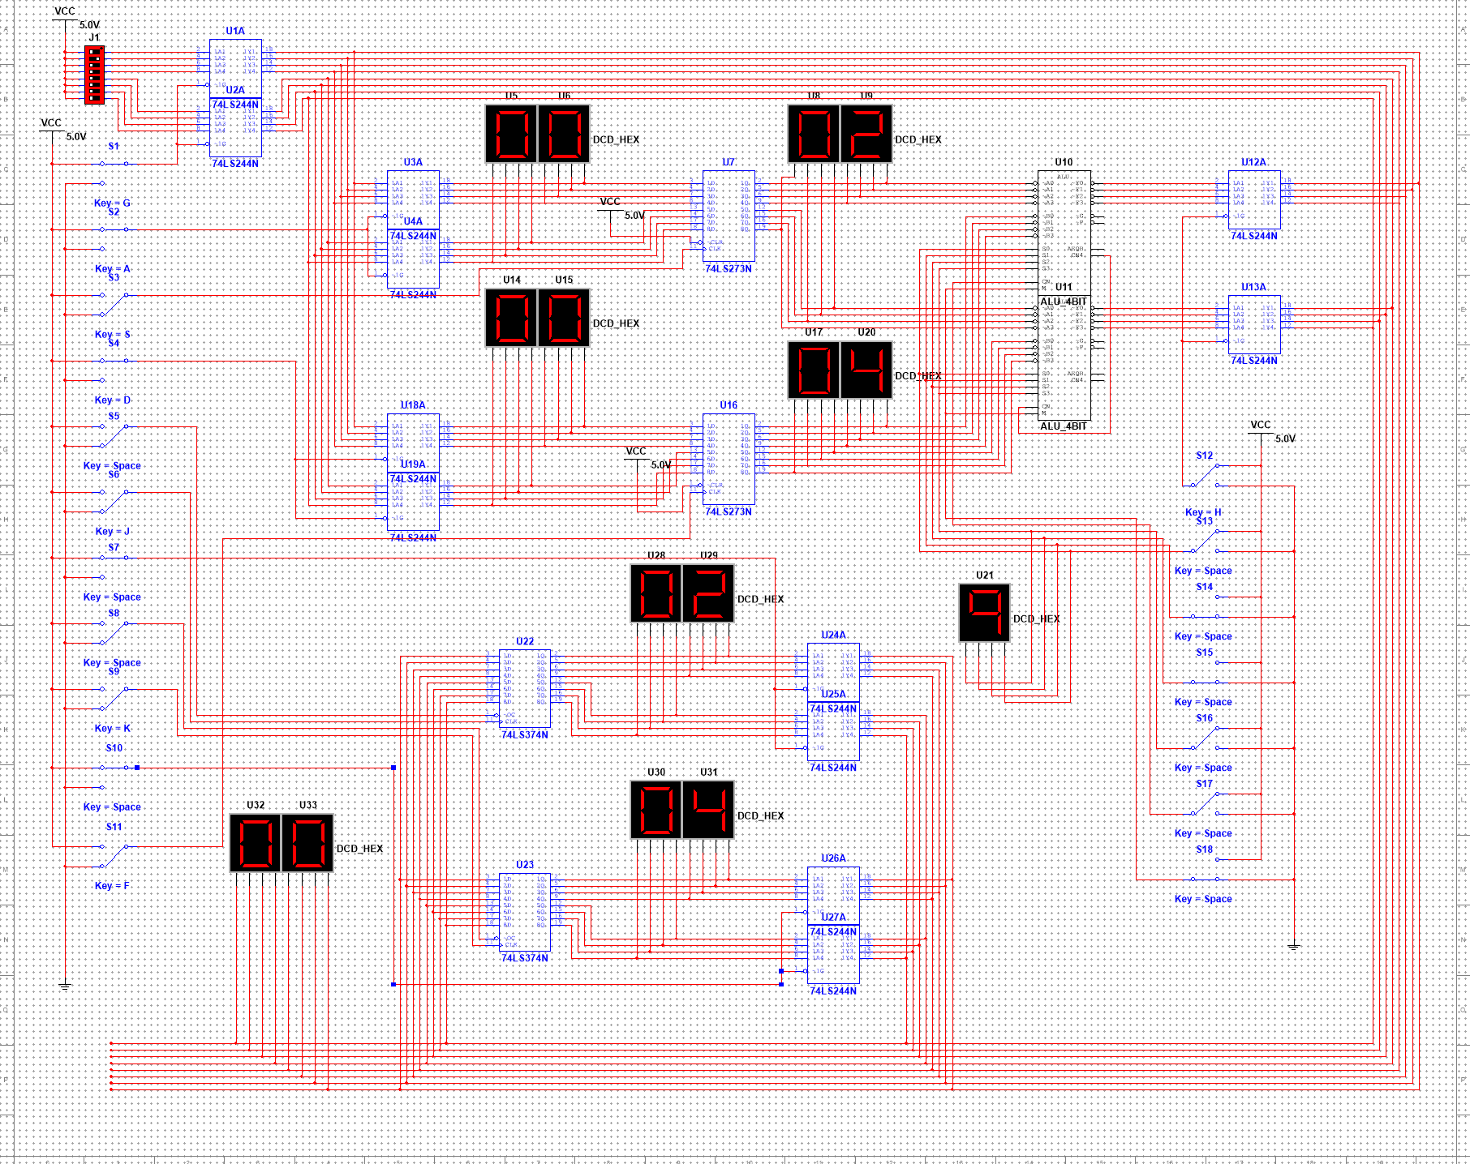
图3-7 将4和2两个加数放入第二层暂存工作寄存器DR1，DR2图
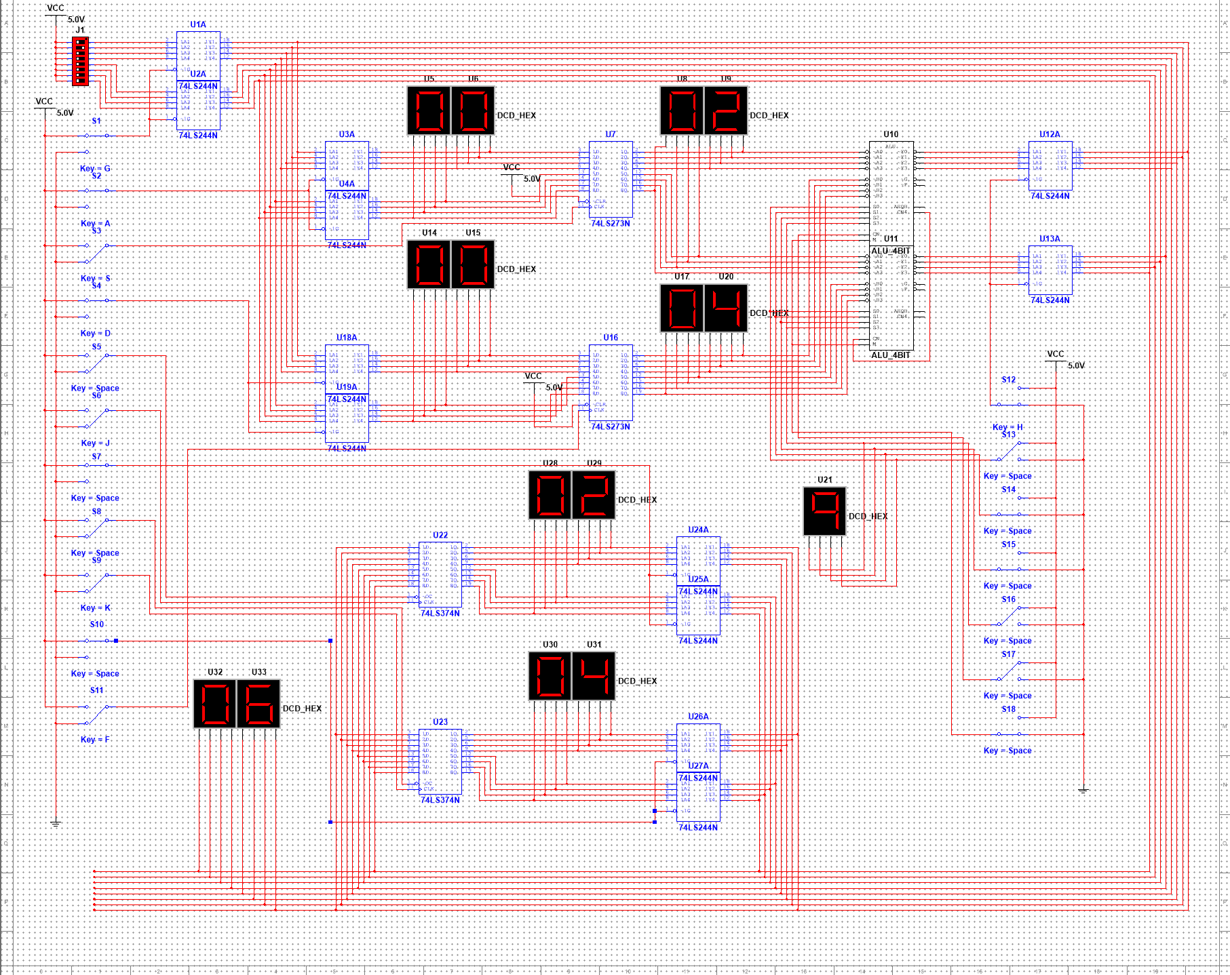
图3-7 将4和2的运算结果6输送到总线图
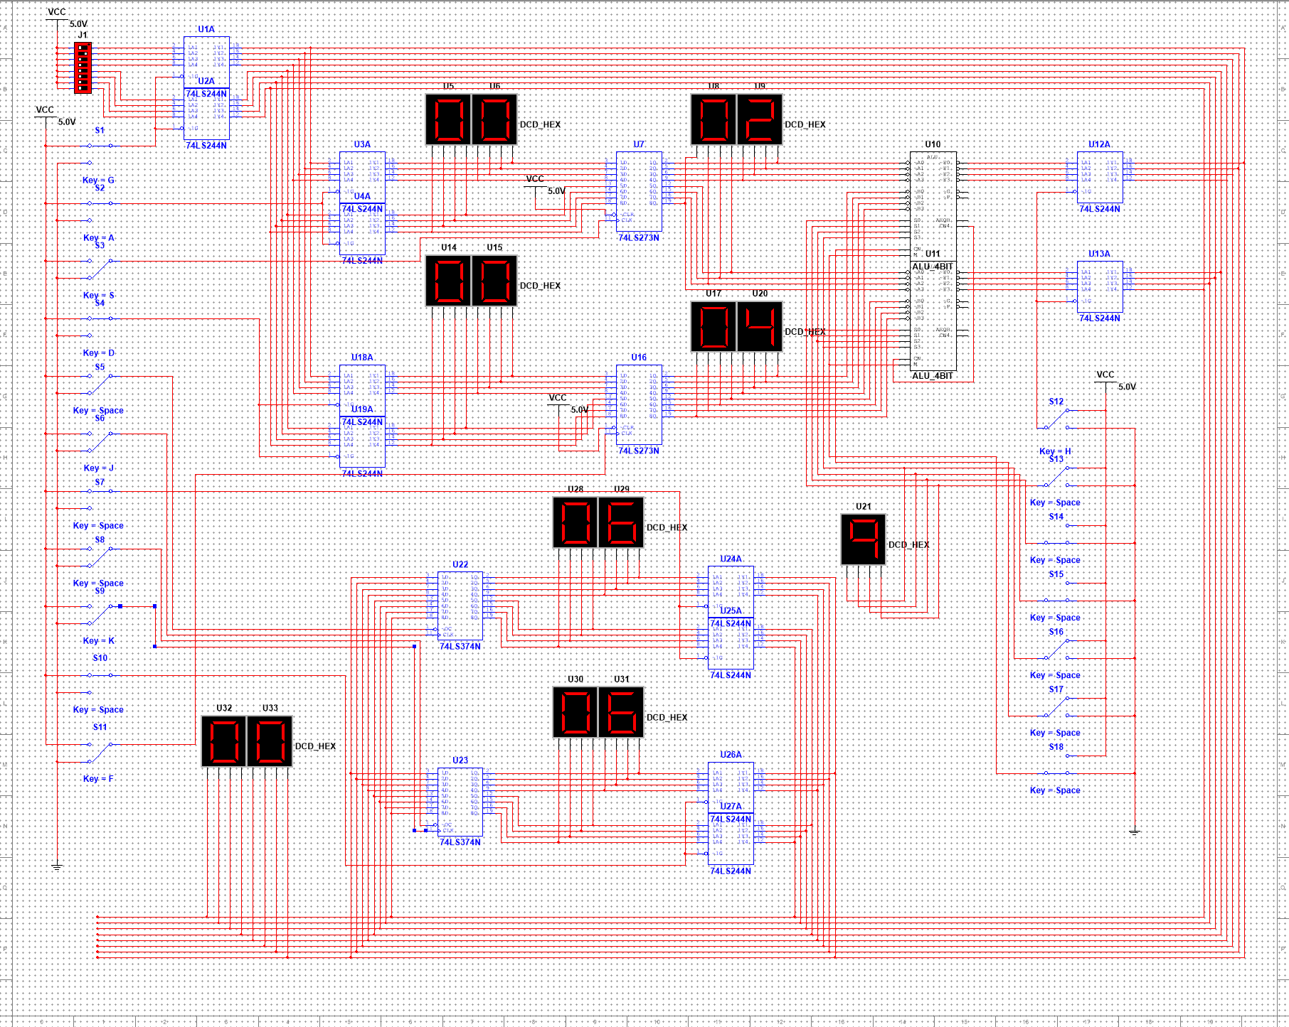
图3-7 将4和2的运算结果放入通用寄存器GR1，GR2图
- 实验结果与分析
- 说明整个电路工作原理。
本电路是一个典型的单总线结构 8 位微程序控制运算器。其核心由数据输入、数据存储、数据加工和时序控制四大模块组成。
- 数据输入：由 8 位拨码开关 DSWPK_8 提供原始二进制数据，通过 74LS244N 三态门挂载至系统总线（BUS）。
- 数据存储：分为通用寄存器（GR1, GR2，由 74LS374N 构成）和工作寄存器（DR1, DR2，由 74LS273N 构成）。GR 用于长期保存数据，DR 直接连接 ALU 输入端，用于暂时锁存参与运算的数值。
- 数据加工：由两片 4 位 ALU 级联构成 8 位运算单元，负责执行算术运算（如加减）和逻辑运算（如与、或、非）。
- 数据流转逻辑：数据在总线上遵循“分时复用”原则。一次完整运算通常包含：从总线加载数据至 GR →→ 从 GR 转移至 DR →→ ALU 执行运算 →→ 结果从 ALU 送回总线 →→ 存入 GR。全过程由字发生器输出的微指令自动控制各芯片的使能（G、OC）和时钟（CLK）信号。
- 说明74LS244N的功能及其在电路中作用，及输入信号G有何作用:
- 功能：74LS244N 是八路三态缓冲器/线驱动器。
- 作用：在单总线架构中充当“交通闸门”。由于总线上挂载了多个输出设备，必须防止电平冲突。74LS244N 能够将不使用的电路模块与总线实现电隔离。
- G 信号（使能端）的作用：控制输出状态。当 G=0G=0（低电平）时，闸门开启，输入数据传送到总线；当 G=1G=1（高电平）时，输出端呈高阻态（High-Z），相当于物理断开，确保不占用总线资源。
- 说明74LS273N的功能及其在电路中作用，及输入信号CLK有何作用:
- 功能：74LS273N 是八位 D 触发器（数据锁存寄存器）。
- 作用：在本电路中作为 ALU 的直接输入工作寄存器（DR）。由于 ALU 的输入端需要稳定的电平信号，74LS273N 负责在运算执行前，从总线上抓取并锁存运算数。它起到了“数据缓冲区”的作用，保证运算过程中 A、B 端的数值不会因为总线上其他信号的变化而受到干扰。
- CLK 信号的作用：时钟控制端（触发端）。当 CLK 接收到一个上升沿脉冲时，芯片会瞬间读取输入端（D）的数据并将其锁定在输出端（Q）。在本电路中，它控制着数据从总线进入 ALU 暂存区的“存入”动作。
- 说明74LS374N的功能及其在电路中作用，及CLK和OC有何作用:
- 功能：74LS374N 是八位三态输出 D 触发器。
- 作用：模拟计算机中的通用寄存器（GR），用于存储原始数据或中间运算结果。它既能存储数据，又自带三态输出功能。
- CLK 作用：数据存入控制。上升沿时将总线上的数据锁存进寄存器内部。
- OC 作用（输出使能）：数据读出控制。当 OC=0OC=0 时，将寄存器内存储的数据压入总线；当 OC=1OC=1 时，输出端为高阻态。
- K8 产生任意数据存入通用寄存器 GR1。
- 拨动 K8 开关设置 8 位数据。
- 开启 K8 对应的 74LS244N 使能端（G=0），将数据送入总线。
- 选中 GR1（74LS374N），给其 CLK 引脚一个上升沿脉冲。
- 关闭 K8 的三态门（G=1），释放总线资源。
- K8 产生任意数据存入通用寄存器 GR2。
- 重置 K8 设置第二组数据。
- 开启 K8 的三态门（G=0）。
- 选中 GR2，给其 CLK 引脚一个上升沿脉冲，数据锁存。
- 关闭 K8 的三态门（G=1）。
- 完成GR1+GR2→GR1。
- 传 A：打开 GR1 的 OC，开启连接 DR1 输入端的 74244 使能门，触发 DR1（74LS273N）的 CLK 上升沿。完成数据转移：GR1→BUS→DR1GR1→BUS→DR1。
- 传 B：打开 GR2 的 OC，开启连接 DR2 输入端的 74244 使能门，触发 DR2（74LS273N）的 CLK 上升沿。完成数据转移：GR2→BUS→DR2GR2→BUS→DR2。
- 算：设置 ALU 控制码 S3-S0: 1001, CN: 1, M: 0。ALU 实时输出加法结果。
- 存：打开 ALU 输出端的 74244 三态门，将运算结果压入总线。同时打开 GR1 的 OC 门（确保不冲突），给 GR1 一个 CLK 上升沿，将结果存回。
- 完成GR1-GR2→GR2。
- 按照上述步骤将数据分别锁存进入 DR1 和 DR2。
- 设置 ALU 控制码 S3-S0: 0110, CN: 0, M: 0。
- 打开 ALU 输出 74244，将差值结果送入总线。
- 选中 GR2，触发其 CLK 上升沿存入结果。
- 完成GR1∧GR2→GR1。
- 数据送入 DR1 和 DR2。
- 设置控制码 S3-S0: 1011, CN: X(任意), M: 1（M=1 切换为逻辑运算模式）。
- 打开 ALU 输出 74244，结果送入总线。
- 触发 GR1 的 CLK 存入。
- 完成GR1∨GR2→GR2。
- 数据送入 DR1 和 DR2。
- 设置控制码 S3-S0: 1110, CN: X, M: 1。
- 打开 ALU 输出 74244，将逻辑或的结果存入 GR2。
- 完成GR1⊕GR2→GR1。
- 数据送入 DR1 和 DR2。
- 设置控制码 S3-S0: 0110, CN: X, M: 1。
- 打开 ALU 输出 74244，结果存入 GR1。
- ~GR1→GR2。（ ~ 表示逻辑非运算）
- 将 GR1 数据送入 DR1。
- 设置控制码 S3-S0: 0000, CN: X, M: 1。（在逻辑模式下，S=0000 且 M=1 时，ALU 输出为输入端 A 的反相，即 ）。
- 打开 ALU 输出 74244，结果存入 GR2。
- ~GR2→GR1。
- 将 GR2 数据送入 DR2。
- 设置控制码 S3-S0: 0101, CN: X, M: 1。（在逻辑模式下，S=0101 且 M=1 时，ALU 输出为输入端 B 的反相，即 ）。
- 打开 ALU 输出 74244，结果存入 GR1。

- 小结与心得体会
本题的样式看起来极为复杂，学会之后细分一下实际上也就三步走：
- 将运算数送到第一层通用寄存器中
- 将运算数送到第二层暂存工作寄存器中
- 将暂存工作寄存器中的运算数送入ALU中
- 将运算结果送到总线上后送回第一层寄存器中
说到这里难点在哪？
难点1在于各个芯片之间到底是如何组成的，以及各个芯片之间的逻辑法则，例如通过两个74LS244可以组成一个控制二位数码管的三态门，以及通过两个四位运算器，可以通过进位组成一个八位运算器。
难点2在于总线的资源冲突，如果出现两个输入到总线的数据的话，可能会发生的现象（我遇见的）：闪烁，置0，只显示个位或十位。解决方案:每次执行完操作之后，将总线的控制权放空（让出总线）
创新点：给予了一个运算表示数码管，用来表示现在所处于计算状态

实验三：字发生器及跑马灯
- 实验题目
字发生器及跑马灯
- 实验目的
了解字发生器的使用方法
- 总体设计
- 实验原理
通过设定字发生器的数据，使探针依次点亮，形成跑马灯。
- 设计步骤
- 将各个灯的引脚依次连到字发生器引脚上。
- 根据设计的灯点亮的顺序和形状设计字发生器产生字的序列，其中每一位代表一个引脚的电平。
- 通过C++编写一个自动生成二进制代码的程序，完成字发生器的二进制编码操作
- 开始模拟，记录结果
- 详细设计
线路图如下
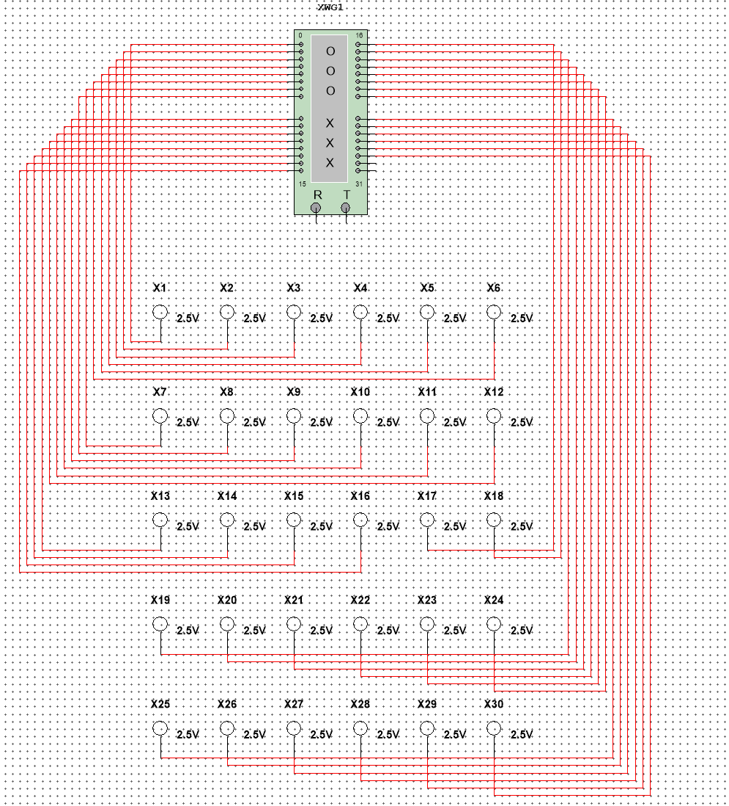
图4-1 线路图总览图
- 实验结果与分析
字发生器二进制代码如下图：
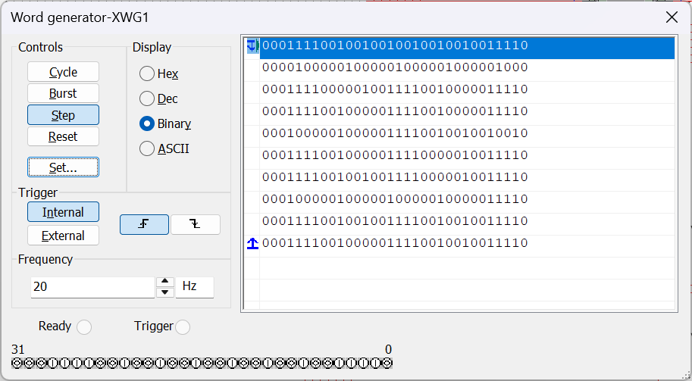
图4-2 字发生器二进制代码图
分析：字发生器有32位同步逻辑信号，每一位分别对应0-31号引脚，当对应的位为高电平1时，对应的灯随即亮，通过依次0-15位对应的灯亮并且使字发生器循环输出逻辑信号实现了跑马灯的效果。
走马灯跑出的效果图：
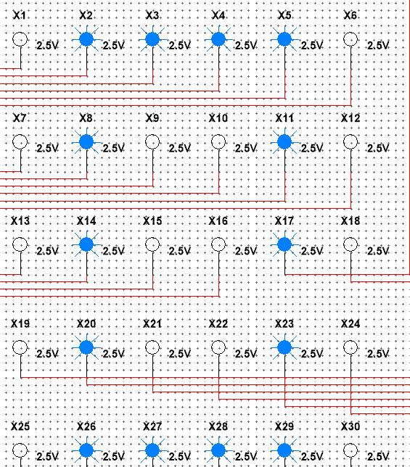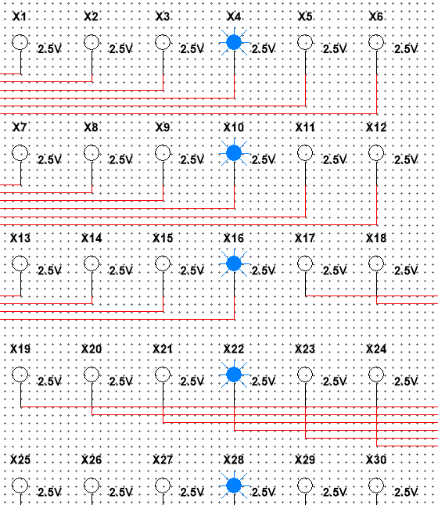
图4-3 走马灯显示0图 图4-3 走马灯显示1图
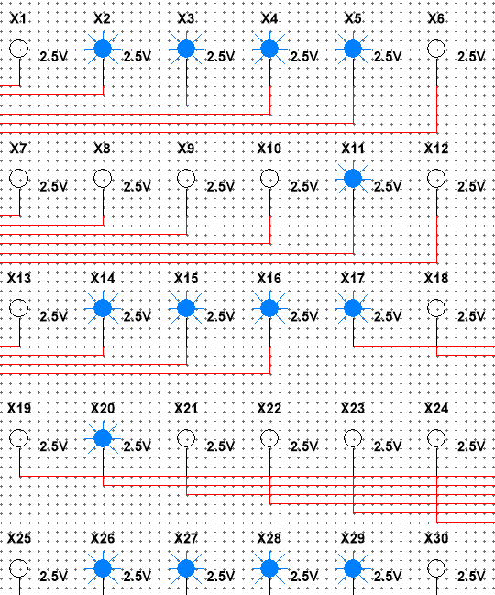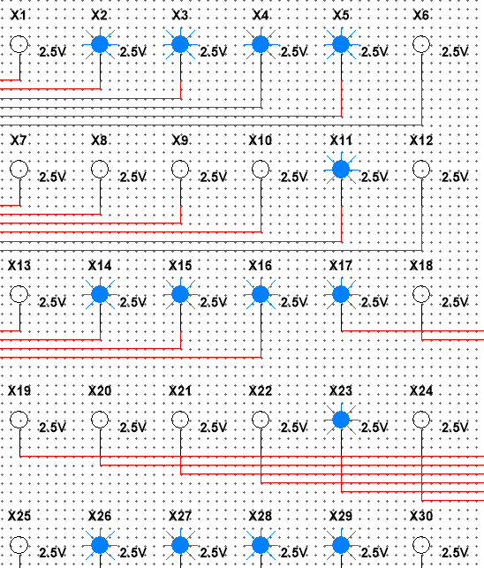
图4-3 走马灯显示2图 图4-3 走马灯显示3图
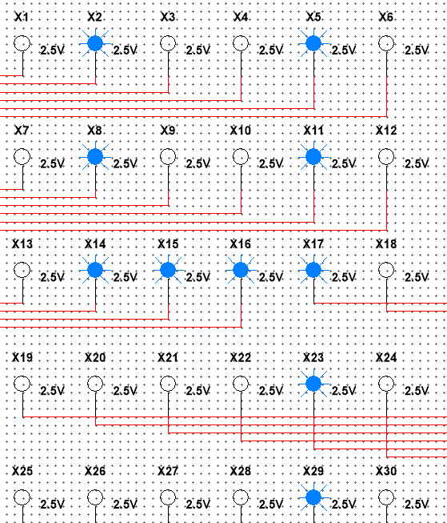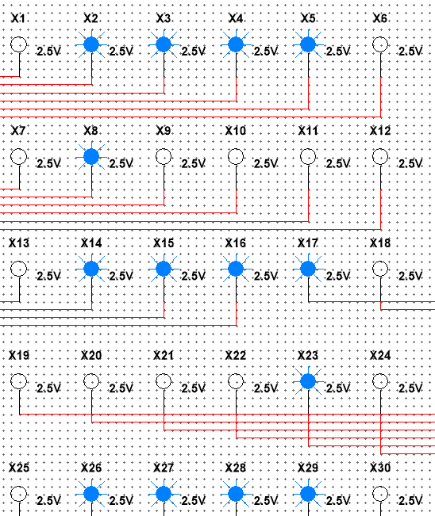
图4-3 走马灯显示4图 图4-3 走马灯显示5图
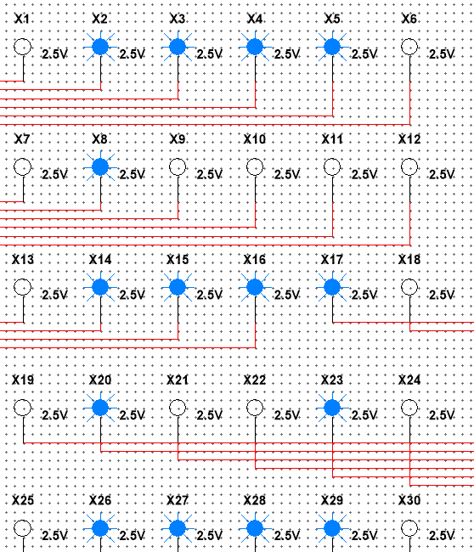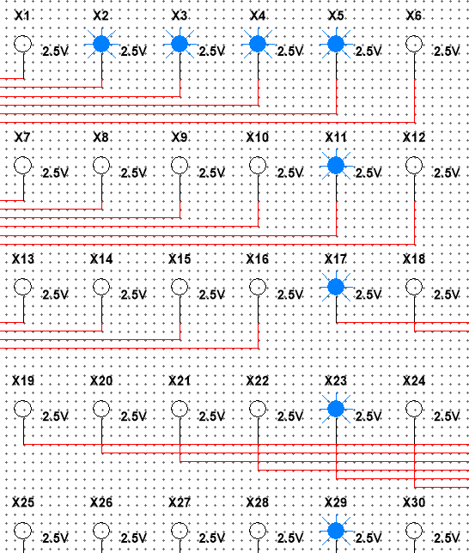
图4-3 走马灯显示6图 图4-3 走马灯显示7图
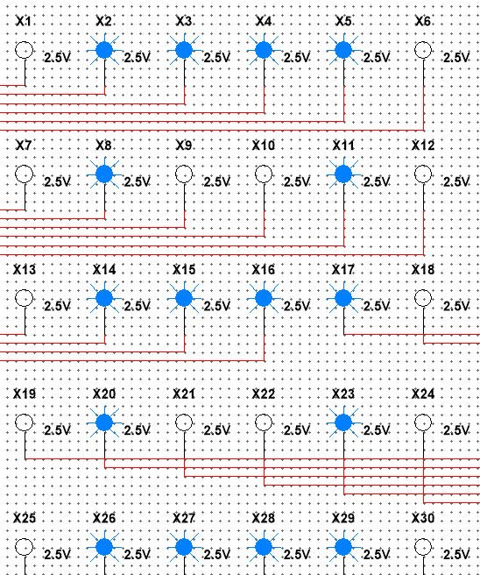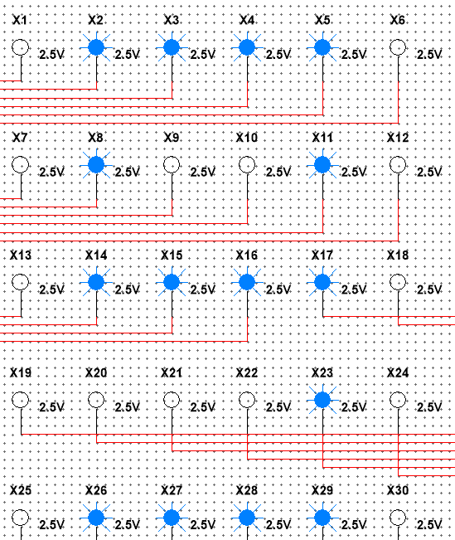
图4-3 走马灯显示8图 图4-3 走马灯显示9图
效果：在5*6的点阵中循环显示数字零到数字九。
- 小结与心得体会
本题属于一个开放性的题目，于是我便想到了用c++编写程序生成二进制代码的方式，这里要提出来的原因是因为写完代码之后对灯泡的闪烁方式的修改和维护都极为简单 不仅如此，只需要修改一下数组的输出方式就能实现0到9的任意输出顺序。我认为这是我本题目的一个最大的创新点
创新点：通过使用c++编写字发生器里的二进制代码
c++代码如下：
#include <bits/stdc++.h>

using namespace std;

int main()
{
// 灯泡号清单
vector<int> digits[10] = {
{2, 3, 4, 5, 8, 11, 14, 17, 20, 23, 26, 27, 28, 29}, // 0
{4, 10, 16, 22, 28}, // 1
{2, 3, 4, 5, 11, 14, 15, 16, 17, 20, 26, 27, 28, 29}, // 2
{2, 3, 4, 5, 11, 14, 15, 16, 17, 23, 26, 27, 28, 29}, // 3
{2, 5, 8, 11, 14, 15, 16, 17, 23, 29}, // 4
{2, 3, 4, 5, 8, 14, 15, 16, 17, 23, 26, 27, 28, 29}, // 5
{2, 3, 4, 5, 8, 14, 15, 16, 17, 20, 23, 26, 27, 28, 29}, // 6
{2, 3, 4, 5, 11, 17, 23, 29}, // 7
{2, 3, 4, 5, 8, 11, 14, 15, 16, 17, 20, 23, 26, 27, 28, 29}, // 8
{2, 3, 4, 5, 8, 11, 14, 15, 16, 17, 23, 26, 27, 28, 29} // 9
};

FILE *f = fopen("Number_Display.dp", "w");
fprintf(f, "Data:\n");

for (int i = 0; i < 10; i++)
{
unsigned int val = 0;
for (int bulb : digits[i])
{
// 核心逻辑：Bit = 灯泡号 - 1
int bit = bulb - 1;
if (bit >= 0 && bit < 32)
{
val |= (1U << bit);
}
}
// 输出 8 位十六进制
fprintf(f, "%08X\n", val);
}

fprintf(f, "Initial:\n0000\nFinal:\n0009\n");
fclose(f);

printf("Success!\n");
return 0;
}
实验四：模拟微程序实现指令
- 实验题目
模拟微程序实现指令
- 实验目的
模拟微程序实现机器语言指令
- 总体设计
- 实验原理
字发生器的一行输出数据可以作为一条微指令，一条机器语言指令由若干条微指令组成。用字发生器的输出取代实验三线路图中开关，模拟微指令自动执行实现一条机器语言指令。
- 实验步骤
- 以实验三线路图为基础，除去所有的开关，并用字发生器的输出信号控制。
- 根据各操作涉及到的开关，设计每步操作字发生器的字序列。
- 开始模拟，记录每一步操作LED灯的输出结果以及数据流动。
- 设计步骤
- 通过将实验二的所有开关分为四个区域：
输入数据控制0-7位，运算器8-15，使能端16-23，上升沿端24-31
- 设计一个开关的变化规律，放入二进制代码
- 让程序自动完成实验二中的全部操作

微指令设计过程如下表：
表4-1 微指令设计表
Rise(上升沿)8bit | Enable(使能端)8bit | Op(操作码)8bit | Data(数据)8bit

四、详细设计
线路图如下：
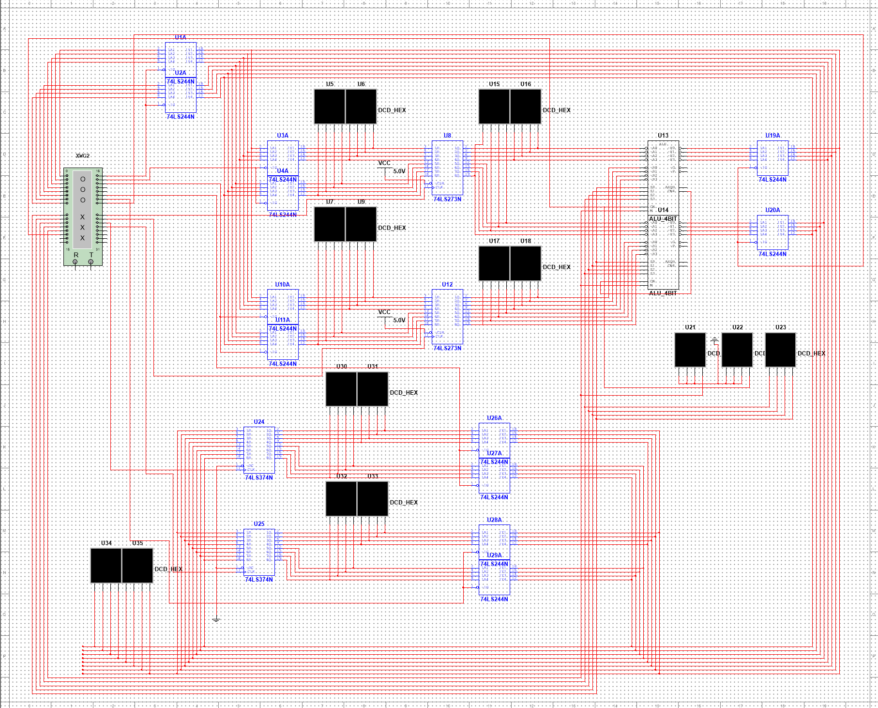
图5-1 线路图总览图

微程序指令设计如图：
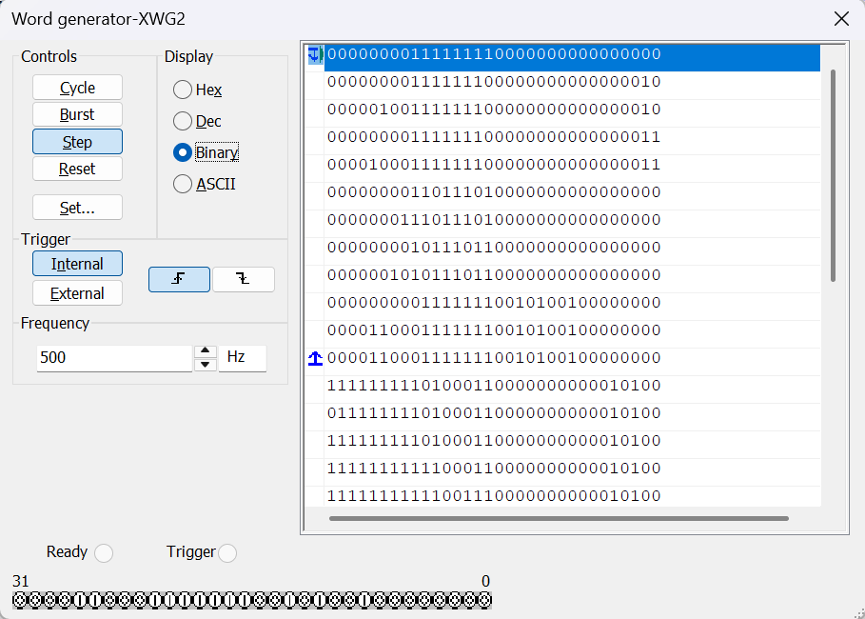
图 5-2 微程序指令图

五、实验结果与分析
中间运算步骤如图：
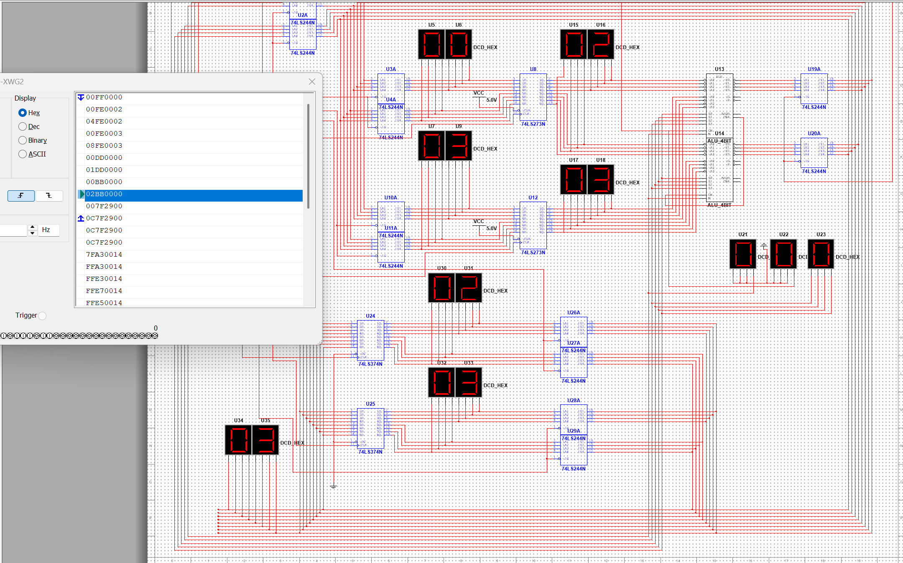
图 5-3 运算数待运算图
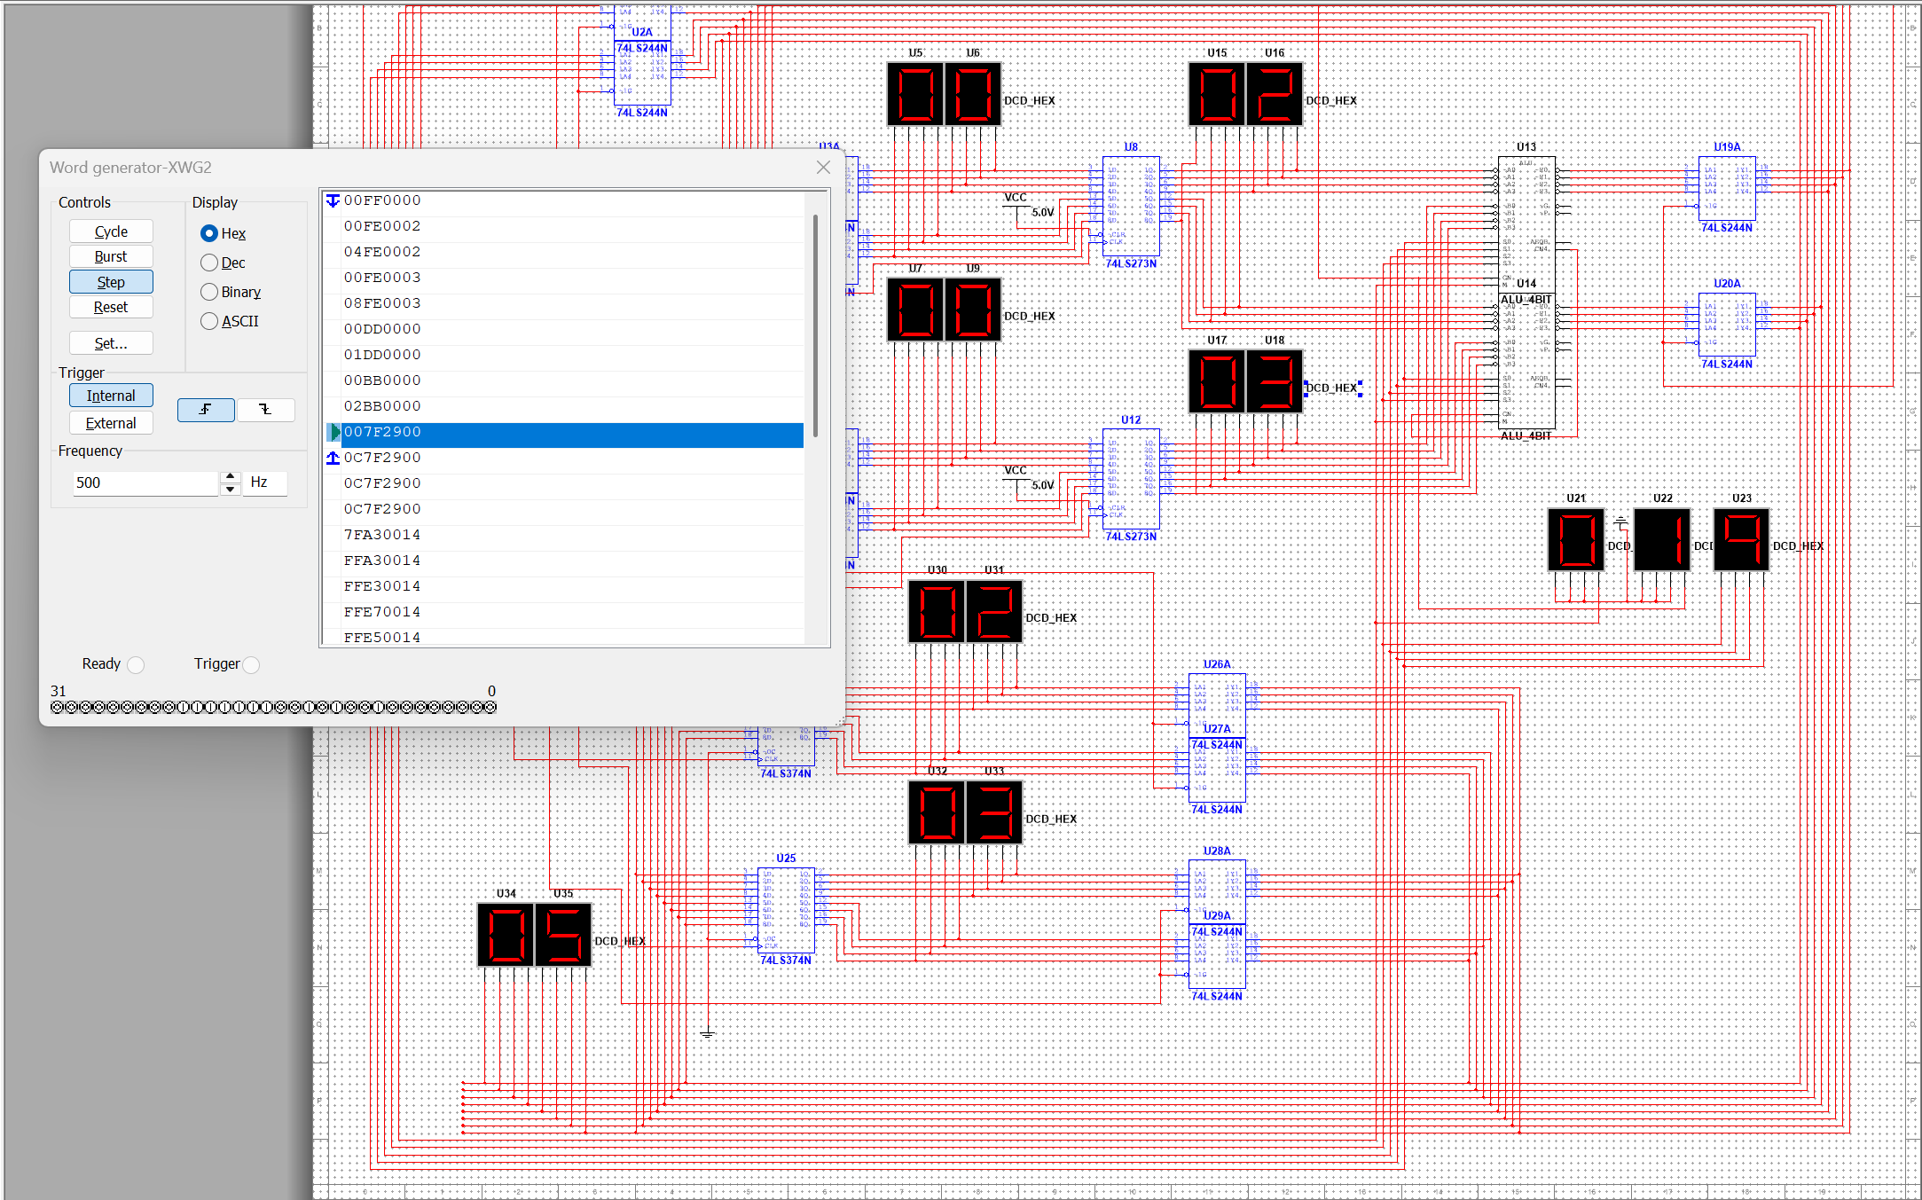
图 5-4 运算结过输入总线图
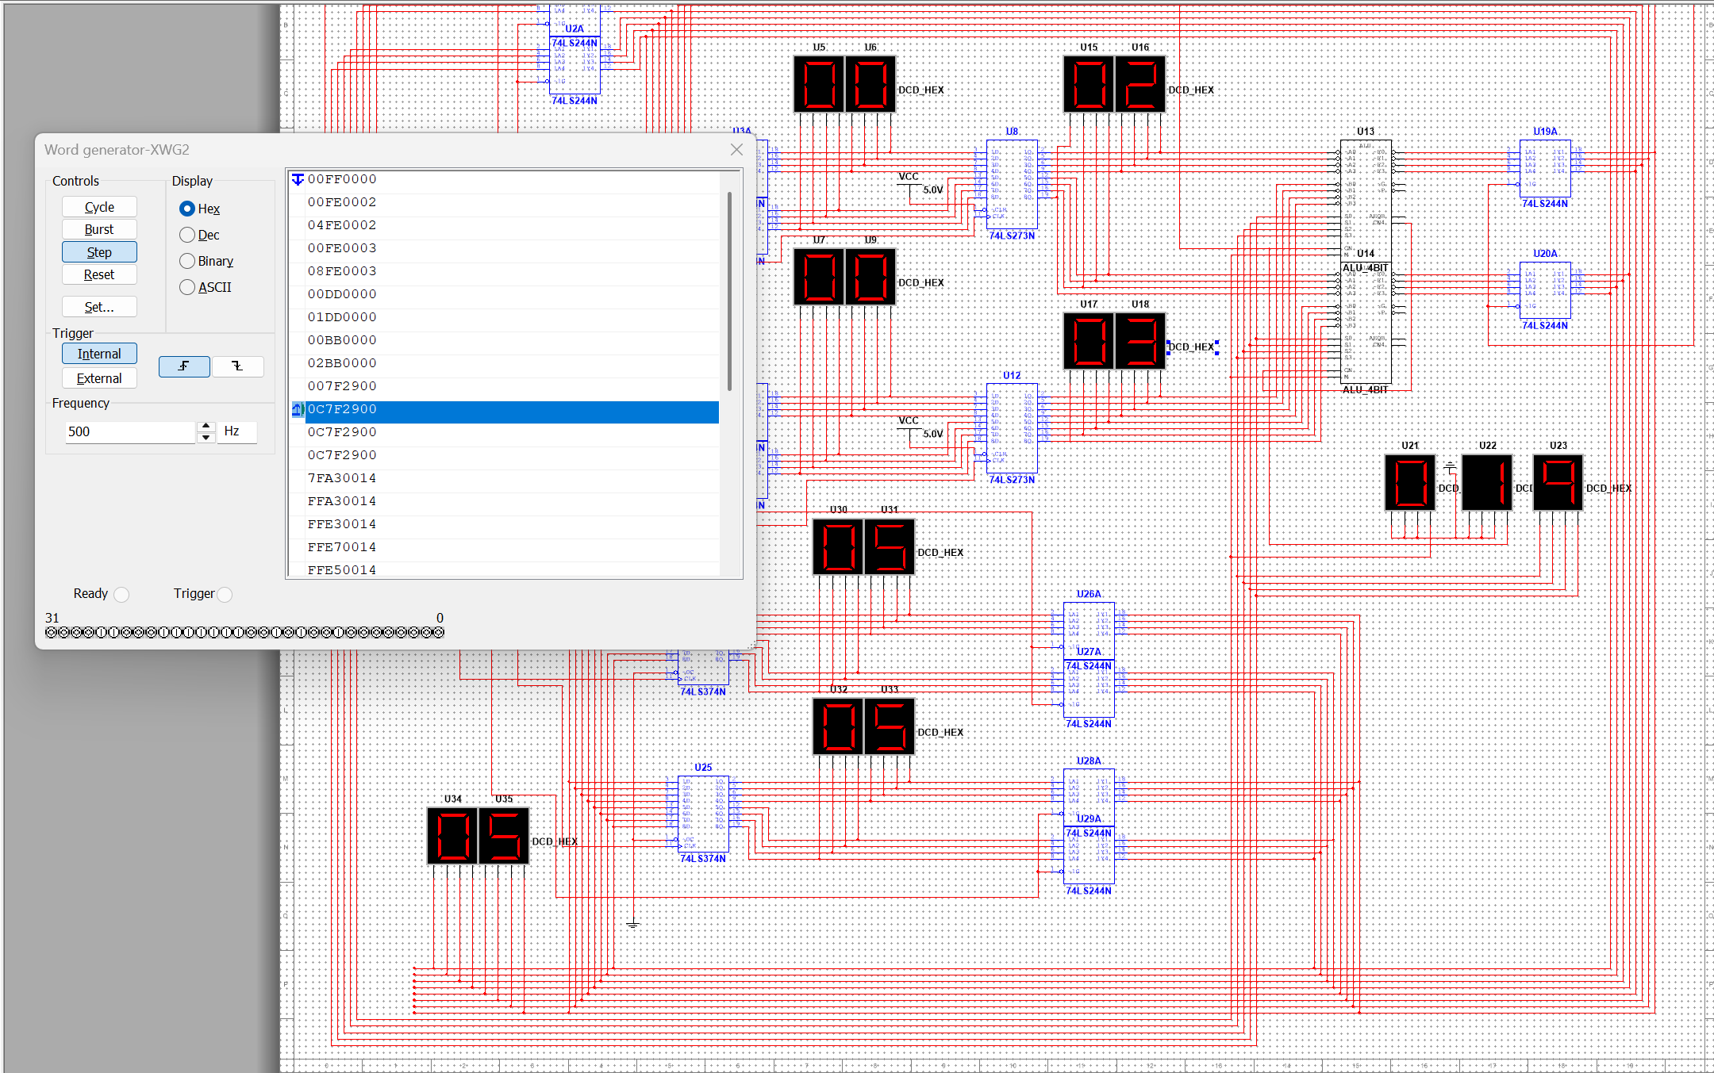
图 5-5 运算结果存入寄存器图

在Multisim画出电路图并仿真，完成如下操作。
- 产生任意数据存入通用寄存器GR1。
表4-2 产生任意数据存入通用寄存器GR1表
指令条数 | Rise(上升沿)8bit | Enable(使能端)8bit | Op(操作码)8bit | Data(数据)8bit
第一条 | 00000000 | 11111111 | 00000000 | 00000000
第二条 | 00000000 | 11111110 | 00000000 | 00000001
第三条 | 00000100 | 11111110 | 00000000 | 00000001
- 产生任意数据存入通用寄存器GR2。
表4-3 产生任意数据存入通用寄存器GR2表
指令条数 | Rise(上升沿)8bit | Enable(使能端)8bit | Op(操作码)8bit | Data(数据)8bit
第一条 | 00000000 | 11111111 | 00000000 | 00000000
第二条 | 00000000 | 11111110 | 00000000 | 000000010
第三条 | 00001000 | 11111110 | 00000000 | 00000001
- 完成GR1+GR2→GR1。
算术加：
表4-4 完成GR1+GR2→GR1(算术加)
指令条数 | Rise(上升沿)8bit | Enable(使能端)8bit | Op(操作码)8bit | Data(数据)8bit
第一条 | 00000000 | 11111111 | 00000000 | 00000000
第二条 | 00000000 | 11111110 | 00000000 | 00000001
第三条 | 00000100 | 11111110 | 00000000 | 00000001
第四条 | 00000000 | 11111110 | 00000000 | 00000010
第五条 | 00001000 | 11111110 | 00000000 | 00000010
第六条 | 00000000 | 11011101 | 00000000 | 00000000
第七条 | 0000000 | 11011101 | 00000000 | 00000000
第八条 | 00000000 | 10111011 | 00000000 | 00000000
第九条 | 00000010 | 10111011 | 00000000 | 00000000
第十条 | 00000000 | 01111111 | 00100001 | 00000000
第十一条 | 00000100 | 01111111 | 00100001 | 00000000
逻辑加：
表4-5 完成GR1+GR2→GR1(逻辑加)
指令条数 | Rise(上升沿)8bit | Enable(使能端)8bit | Op(操作码)8bit | Data(数据)8bit
第一条 | 00000000 | 11111111 | 00000000 | 00000000
第二条 | 00000000 | 11111110 | 00000000 | 00000001
第三条 | 00000100 | 11111110 | 00000000 | 00000001
第四条 | 00000000 | 11111110 | 00000000 | 00000010
第五条 | 00001000 | 11111110 | 00000000 | 00000010
第六条 | 00000000 | 11011101 | 00000000 | 00000000
第七条 | 0000000 | 11011101 | 00000000 | 00000000
第八条 | 00000000 | 10111011 | 00000000 | 00000000
第九条 | 00000010 | 10111011 | 00000000 | 00000000
第十条 | 00000000 | 01111111 | 00011110 | 00000000
第十一条 | 00000100 | 01111111 | 00011110 | 00000000
- 完成GR1-GR2→GR2。
表4-6 完成GR1-GR2→GR2表
指令条数 | Rise(上升沿)8bit | Enable(使能端)8bit | Op(操作码)8bit | Data(数据)8bit
第一条 | 00000000 | 11111111 | 00000000 | 00000000
第二条 | 00000000 | 11111110 | 00000000 | 00000001
第三条 | 00000100 | 11111110 | 00000000 | 00000001
第四条 | 00000000 | 11111110 | 00000000 | 00000010
第五条 | 00001000 | 11111110 | 00000000 | 00000010
第六条 | 00000000 | 11011101 | 00000000 | 00000000
第七条 | 0000000 | 11011101 | 00000000 | 00000000
第八条 | 00000000 | 10111011 | 00000000 | 00000000
第九条 | 00000010 | 10111011 | 00000000 | 00000000
第十条 | 00000000 | 01111111 | 00000110 | 00000000
第十一条 | 00001000 | 01111111 | 00000110 | 00000000
- 完成GR1∧GR2→GR1。
表4-7 完成GR1∧GR2→GR1表
指令条数 | Rise(上升沿)8bit | Enable(使能端)8bit | Op(操作码)8bit | Data(数据)8bit
第一条 | 00000000 | 11111111 | 00000000 | 00000000
第二条 | 00000000 | 11111110 | 00000000 | 00000001
第三条 | 00000100 | 11111110 | 00000000 | 00000001
第四条 | 00000000 | 11111110 | 00000000 | 00000010
第五条 | 00001000 | 11111110 | 00000000 | 00000010
第六条 | 00000000 | 11011101 | 00000000 | 00000000
第七条 | 0000000 | 11011101 | 00000000 | 00000000
第八条 | 00000000 | 10111011 | 00000000 | 00000000
第九条 | 00000010 | 10111011 | 00000000 | 00000000
第十条 | 00000000 | 01111111 | 00011011 | 00000000
第十一条 | 00000100 | 01111111 | 00011011 | 00000000
- 完成GR1∨GR2→GR2。
表4-8 完成GR1∨GR2→GR2表
指令条数 | Rise(上升沿)8bit | Enable(使能端)8bit | Op(操作码)8bit | Data(数据)8bit
第一条 | 00000000 | 11111111 | 00000000 | 00000000
第二条 | 00000000 | 11111110 | 00000000 | 00000001
第三条 | 00000100 | 11111110 | 00000000 | 00000001
第四条 | 00000000 | 11111110 | 00000000 | 00000010
第五条 | 00001000 | 11111110 | 00000000 | 00000010
第六条 | 00000000 | 11011101 | 00000000 | 00000000
第七条 | 0000000 | 11011101 | 00000000 | 00000000
第八条 | 00000000 | 10111011 | 00000000 | 00000000
第九条 | 00000010 | 10111011 | 00000000 | 00000000
第十条 | 00000000 | 01111111 | 00011110 | 00000000
第十一条 | 00001000 | 01111111 | 00011110 | 00000000
- 完成GR1⊕GR2→GR1。
表4-9 完成GR1⊕GR2→GR1表
指令条数 | Rise(上升沿)8bit | Enable(使能端)8bit | Op(操作码)8bit | Data(数据)8bit
第一条 | 00000000 | 11111111 | 00000000 | 00000000
第二条 | 00000000 | 11111110 | 00000000 | 00000001
第三条 | 00000100 | 11111110 | 00000000 | 00000001
第四条 | 00000000 | 11111110 | 00000000 | 00000010
第五条 | 00001000 | 11111110 | 00000000 | 00000010
第六条 | 00000000 | 11011101 | 00000000 | 00000000
第七条 | 0000000 | 11011101 | 00000000 | 00000000
第八条 | 00000000 | 10111011 | 00000000 | 00000000
第九条 | 00000010 | 10111011 | 00000000 | 00000000
第十条 | 00000000 | 01111111 | 00010110 | 00000000
第十一条 | 00000100 | 01111111 | 00010110 | 00000000
- ~GR1→GR2。（“~”表示逻辑非运算）
表4-10 完成~GR1→GR2表
指令条数 | Rise(上升沿)8bit | Enable(使能端)8bit | Op(操作码)8bit | Data(数据)8bit
第一条 | 00000000 | 11111111 | 00000000 | 00000000
第二条 | 00000000 | 11111110 | 00000000 | 00000001
第三条 | 00000100 | 11111110 | 00000000 | 00000001
第四条 | 00000000 | 11111110 | 00000000 | 00000010
第五条 | 00001000 | 11111110 | 00000000 | 00000010
第六条 | 00000000 | 11011101 | 00000000 | 00000000
第七条 | 0000000 | 11011101 | 00000000 | 00000000
第八条 | 00000000 | 10111011 | 00000000 | 00000000
第九条 | 00000010 | 10111011 | 00000000 | 00000000
第十条 | 00000000 | 01111111 | 00010000 | 00000000
第十一条 | 00001000 | 01111111 | 00010000 | 00000000
- ~GR2→GR1。
表4-10 完成~GR2→GR1表
指令条数 | Rise(上升沿)8bit | Enable(使能端)8bit | Op(操作码)8bit | Data(数据)8bit
第一条 | 00000000 | 11111111 | 00000000 | 00000000
第二条 | 00000000 | 11111110 | 00000000 | 00000001
第三条 | 00000100 | 11111110 | 00000000 | 00000001
第四条 | 00000000 | 11111110 | 00000000 | 00000010
第五条 | 00001000 | 11111110 | 00000000 | 00000010
第六条 | 00000000 | 11011101 | 00000000 | 00000000
第七条 | 0000000 | 11011101 | 00000000 | 00000000
第八条 | 00000000 | 10111011 | 00000000 | 00000000
第九条 | 00000010 | 10111011 | 00000000 | 00000000
第十条 | 00000000 | 01111111 | 00010101 | 00000000
第十一条 | 00000100 | 01111111 | 00010101 | 00000000

六、小结与心得体会
我认为这次实验核心思想的转化是：从“手动”到“自动化”，本次实验通过字发生器取代了实验二中的手动拨码开关，这不仅是操作方式的改变，更是从“电子开关电路”向“微程序控制计算机”跨越的关键一步。在实验二中，我们需要手动拨动数十次开关来完成一次加法，而本次实验中，我们通过编写 32位微指令序列，将复杂的控制逻辑固化在数据文件中。这让我深刻理解了计算机指令系统的本质：所谓的机器指令，实际上就是一系列有序排列、分时触发的硬件电平信号组合。通过本次实验，我不仅掌握了字发生器和运算器的物理连接，更在脑海中构建起了“微程序控制器”的雏形。我认识到，计算机之所以能高效运行，是因为在底层有一套极其严密的时序和逻辑控制系统。这次实验打通了我在《数字电路》与《计算机组成原理》两门课之间的知识壁垒。
创新点：给予了三个数码管，从左到右依次用来表示CN，M，S4-S0

对课题组的建议
- 引入“软硬结合”的自动化辅助设计思路
在实验四（模拟微程序实现指令）中，手动计算并填写字发生器的 32 位十六进制数据不仅效率低下且极易出错。我尝试通过 C++ 编写脚本自动生成 .dp 文件，但是受限于时间因素，最终没有完成。
建议：课题组可以鼓励或引导学生使用 C++、Python 等编程语言辅助硬件设计。甚至可以开发一个简单的“微指令编译器”原型作为加分项，培养学生解决复杂系统问题的工程能力，体现“软件定义硬件”的现代设计思想。
- 优化实验文档及芯片功能表的易读性
在处理 74LS181（ALU）的函数表时，“逻辑加（OR）”与“算术加（PLUS）”的符号差异常常导致理解偏差。我在回答实验五的第三问是，由于不清楚“+”到底是逻辑运算还是算术运算，索性两个都写上了。
建议：重新校对并优化实验指导书中的芯片功能映射表，提供更加直观的中文注释，减少学生在繁琐物理映射上的试错时间，提升实验的逻辑深度。
- 增加综合性、趣味性的显示实验
在实验三的过程中，在余庆春老师的启发下，我利用探针点阵显示 0-9 数字的环节极大地提高了实验的趣味性和直观性。
建议：可以开发更多基于总线架构的综合性显示课题（如简易波形发生器、状态机控制的流水灯），让学生在完成枯燥的加减法运算之余，能看到硬件电路在复杂逻辑下的直观反馈，激发研究兴趣。

